Diseño de cursos virtuales formales

2024 V.2

INTRODUCCIÓN DEL DISEÑO DEL CURSO
Bienvenido a la construcción de tu curso, esperamos podamos vivir una experiencia de construcción de aprendizajes que genere significancia a nuestros estudiantes virtuales.
Tu misión, es desarrollar el contenido del curso teniendo en cuenta el syllabus, criterios, competencias, metodología de aprendizaje y las dinámicas propias de la virtualidad, para ello a continuación te describiremos quien acompañará tu proceso, los tiempos del ciclo, y los recursos educativos digitales.
Equipo de trabajo

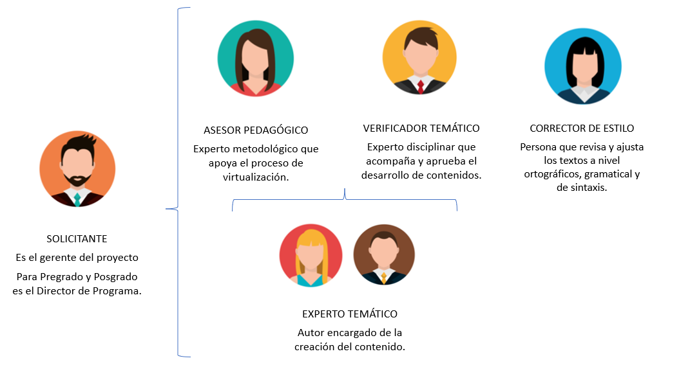

Organización de los tiempos de trabajo
El ciclo de autoría de contenidos tiene 62 días de trabajo donde intervienen los diferentes roles en tiempos definidos. Para comenzar a entender cómo funcionan los tiempos debemos tener presentes los siguientes aspectos:
- El asesor acompañará durante un ciclo 6 cursos; sin embargo, los abordará de manera escalonada. Iniciando el ciclo, atenderá 3 cursos y, a los 10 días, comenzarán los otros 3 cursos.
- El verificador temático acompañará 1 curso durante el ciclo, él estará en constante disposición para preguntas y sugerencias.
- El solicitante acompañara el proceso de manera transversal.
- El corrector de estilo intervendrá en la última etapa del proceso, donde pueden surgir algunos ajustes adicionales, en caso de que se requiera, solicitamos el apoyo del experto y solicitante para la realización de estos.
- El autor tendrá los primeros 20 días del ciclo para crear el contenido total del curso incluyendo la presentación, y las etapas de reconocimiento, contextualización, profundización y trasferencia.
- La entrega del contenido se debe realizar en las fechas estipuladas. Por favor, tener presente que el asesor atenderá la revisión de acuerdo con el orden de entrega de los autores.
- Después de la revisión del asesor pedagógico y el verificador temático, el autor tendrá 5 días para realizar los ajustes del curso.
- Finalizados los ajustes y la revisión de estos, el curso pasa a corrección de estilo, pueden existir algunos ajustes adicionales en esta etapa, más de forma gramatical y de sintaxis, sin embargo, se espera que no se requiera generar ajustes en esta instancia.
- A continuación, se relacionan los tiempos totales y por semana que se deben invertir en la creación de contenidos según los créditos de la asignatura.

Tipo de curso | Créditos | Tiempo por semana | Tiempo en días por semana
Pregrado | 1 | 10 | 2
Pregrado | 2 | 11,5 | 2
Pregrado | 3 | 13 | 2
Pregrado | 4 | 14 | 3
Posgrado | 1 | 11,5 | 2
Posgrado | 2 | 13 | 2

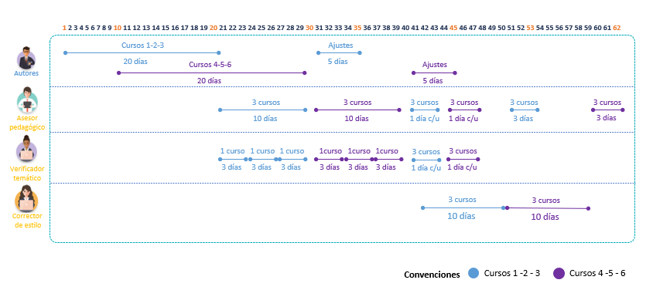
Gráfico de organización del ciclo de creación de contenido
Recursos educativos digitales
A continuación, se relacionan los recursos que se deben desarrollar y entregar en el curso.
Recurso | Cantidad
Syllabus | 1
Planeación didáctica | 1
Instrumento de evaluación del curso | 1
Vídeo de presentación del curso | 1
Recursos de presentación del curso | 8
Presentación de la etapa | 4
Cápsulas formativas | 3
Actividades tipo foro o tarea | 5
Actividades tipo cuestionarios | 3
Actividad tipo lección | 1

Además, tenga presente los recursos interactivos disponibles para alimentar el contenido de cada cápsula; la disposición de recursos estará ligada según los créditos de la asignatura.
Tipo de curso | Créditos | Cantidad de recursos
Pregrado | 1 | 8
Pregrado | 2 | 10
Pregrado | 3 | 12
Pregrado | 4 | 14
Posgrado | 2 | 13
Posgrado | 3 | 15
Banco de recursos digitales
Categoría | Cantidad máxima  por curso | Tipo
Recursos audiovisuales | 4 | Video motion graphics | Video quiz | Videotutorial | Video en estudio | Video powtoon | Podcast | Video tipo entrevista
Recursos audiovisuales | 4 | 1 minuto | 3 minutos | 5 a 7 minutos | 3 minutos | 3 minutos | 2 minutos | 3 minutos
Recursos Gráficos | 7 | Infografía plana | Infografía interactiva | Situación ramificada | Presentación | Cartilla Digital
Recursos Gráficos | 7 | Max 150 palabras | Max 180 palabras, organizadas máximo en 6 bloques | Max 3 opciones de selección, cada una con 5 pantallas | Mínimo 10, máximo 15 diapositivas | PDF de máximo 1000 palabras
Actividades interactivas (H5P, Storyline) | 4 | Arrastrar y Soltar palabras (StoryLine) | Arrastrar y soltar imágenes (StoryLine) | Adivinanza (StoryLine) | Concéntrese  (H5P) | Completar Párrafo - arrastrando  (Storyline) | Completar Párrafo - escribiendo  (Storyline)
Actividades interactivas (H5P, Storyline) | 4 | Máx. 7 frases  60 caracteres por frase | Máx. 6 imágenes | Máx. 4 pistas  60 caracteres por pista | Máx. 6 parejas | Máx. 150 caracteres | Máx. 150 caracteres
Actividades interactivas (H5P, Storyline) | 4 | Ordenar frase o imágenes  (Sotryline) | Tipo dictado  (H5P) | Emparejamiento de imágenes  (storyline) | Tipo Paso a paso
Actividades interactivas (H5P, Storyline) | 4 | Máx. 60 caracteres por frase  Máx. 6 imágenes | Máx. 160 caracteres | Máx. 4 parejas | Máx. 12 pasos
Contenido
1. DESCRIPCIÓN GENERAL 4
2. INTRODUCCIÓN 5
2.1 Presentación del curso 5
2.2 Recurso visual de apoyo 5
2.3 Competencia, resultados de aprendizaje y criterios de realización 5
2.4 Software o Recursos Tecnológicos 5
2.5 Habilidades técnicas para el desarrollo del curso 6
2.6 Conocimientos previos o competencias requeridas 6
2.7 Esquema estructural del curso 7
2.8 Metodología activa 7
2.9 Evaluación 8
2.10 Actividad de introducción 8
3. ETAPA DE RECONOCIMIENTO 10
3.1 Presentación de la etapa 10
3.2 Cuestionario diagnóstico general del curso 11
3.3 Actividad 0 tipo foro 11
3.4 Glosario animado 12
4. ETAPA DE CONTEXTUALIZACIÓN 13
4.1 Presentación de la etapa 13
4.2 Cápsula formativa de contextualización 13
4.3 Actividad 1 tipo cuestionario 14
4.4 Actividad 2 tipo tarea o foro 17
5. ETAPA DE PROFUNDIZACIÓN 20
5.1 Presentación de la etapa 20
5.2 Cápsula formativa de profundización 20
5.3 Actividad 3 tipo lección 22
5.4. Actividad 4 Actividad 23
6. ETAPA DE TRANSFERENCIA 26
6.1 Presentación de la etapa 26
6.2 Cápsula formativa de contextualización 27
6.3 Actividad 5. Actividad tipo cuestionario 28
6.4 Actividad 6 tipo tarea o foro 29
7. Actividad de autoevaluación 33
8. Actividad de coevaluación 33
9. Evaluación del curso 33

DESCRIPCIÓN GENERAL

Facultad o Escuela | Facultad de Ciencias Sociales y de la Educación | Programa | Diseño Visual
Nombre del curso | Diseño Digital 2 | Código del curso | 253003 C
Tipo de curso | Práctico | Total créditos | 3

DOCUMENTO | ENLACE
Syllabus | Syllabus Diseño Digital 2 Virtual 2024.docx
Planeación didáctica | Planeación didáctica Virtual V. 2024 Aprobada.docx
Instrumento de evaluación | Diseño Digital 2 - Instrumento Evaluación 1 1.xlsx

INTRODUCCIÓN

Presentación del curso
De manera sintética, genere a través de un video tipo promocional las temáticas generales del curso y cómo se pueden aprovechar en un contexto laboral o de mercado; se sugiere establecer a partir de situaciones. Ej: https://vimeo.com/757808155?share=copy https://vimeo.com/908877680?share=copy
Video de 2 min, mínimo 200 palabras, máximo 300 palabras.
Url del guion en Onedrive | Plantilla guion videos Diseño Digital 2.docx
  - Recurso visual de apoyo
Seleccione una imagen de referencia que representará el curso. Esta debe ser extraída de Freepick (https://www.freepik.es/); para buscarla dentro de la página, utilice palabras clave relacionadas con el contenido.
https://www.freepik.es/foto-gratis/disenadora-web-femenina-tomando-notas-oficina_32520672.htm#fromView=search&page=1&position=11&uuid=7eb8458e-4284-4176-89a3-541c41b70017

https://www.freepik.es/foto-gratis/manos-mujer-revista_933063.htm#fromView=search&page=1&position=47&uuid=7eb8458e-4284-4176-89a3-541c41b70017

Competencia, resultados de aprendizaje y criterios de realización
Competencia |  | Desarrolla el hacer a partir del uso de la tecnología y la funcionalidad piezas visuales en los diferentes soportes multi-imagen para la construcción de un lenguaje visual, aplicando herramientas propias del Diseño Visual para asegurar la efectividad y calidad en la comunicación visual.
Resultado de aprendizaje | Crea piezas de comunicación visual análogas y digitales, altamente efectivas, aplicando técnicas de composición visual ilustrada, impresa y audiovisual, asegurando un resultado final impactante y coherente que aprovecha las funcionalidades de las tecnologías emergentes. | Criterio de realización | Utilizar el programa de autoedición pertinente en la preproducción, producción y posproducción de los contenidos editoriales análogos o digitales, aplicando conceptos de diseño y comunicación.
Resultado de aprendizaje |  | Criterio de realización | Emplear las cualidades técnicas de los dos tipos de gráficos digitales en el desarrollo de proyectos de comunicación.
Resultado de aprendizaje |  | Criterio de realización | Administrar los vínculos que componen el archivo digital (fuentes tipográficas, imágenes), garantizando su actualización automática y fácil acceso.
Resultado de aprendizaje |  | Criterio de realización | Finalizar y exportar los archivos digitales al formato de reproducción PDF, ajustándolos a los estándares internacionales de reproducción y a las características del sistema de salida.
Resultado de aprendizaje |  | Criterio de realización | Publicar en línea las versiones digitales del proyecto de clase, permitiendo su visualización en diferentes soportes, medios y plataformas con acceso a la red mundial de computadores.

Software o Recursos Tecnológicos
Relacione los software o recursos tecnológicos específicos que los estudiantes van a utilizar en el desarrollo del curso (si aplica). Tener en cuenta que si es un software propietario o simulador licenciado debe estar suscrito o haber sido adquirido con antelación por la facultad o institución, si tiene alguna duda al respecto por favor consulte con el director del programa.
Nombre | Licencia | Descripción | URL descarga o acceso  (si aplica)
Aplicación libre o licenciada para la edición de imágenes vectoriales. | Privativo | Aplicación para la edición de imágenes vectoriales. | No aplica
Aplicación libre o licenciada para la edición de imágenes de tono continuo (bitmaps). | Privativo | Aplicación para la edición de bitmaps. | No aplica
Aplicación libre o licenciada de autoedición para la diagramación de publicaciones. | Privativo | Aplicación para el diseño de proyectos editoriales. | No aplica

Habilidades técnicas para el desarrollo del curso

Marque con una equis X las habilidades técnicas que debe poseer el estudiante para el buen desarrollo del curso.
Manejo de la Solución E-learning |  |  |  | X
Manejo de correo electrónico |  |  |  | X
Manejo de motores de búsqueda con palabras claves y filtros |  |  |  | X
Manejo básico de procesador de texto (Word) |  |  |  | X
Manejo básico de hojas de cálculo (Excel)
Manejo básico de aplicaciones para la creación y edición de presentaciones (PowerPoint)
Manejo de aplicaciones de dispositivos móviles |  |  |  | X
Manejo de herramientas de comunicación y videoconferencia |  |  |  | X
Manejo de bases de datos bibliográficas para la búsqueda y recuperación de información |  |  |  | X
Conocimiento y uso de la norma APA, para la citación y referenciación de bibliografía
Habilidades para la escritura académica
Otra |  | ¿Cuál?

Conocimientos previos o competencias requeridas
Liste los conocimientos previos o competencias requeridas para realizar este curso. Ejemplo: si fuera un curso de Excel medio, el estudiante debería tener conocimientos previos sobre libros, hojas, filas, celdas, funciones básicas de suma, resta, división, condicionales, búsquedas lógicas, etc.
- . Conocimiento en creación y edición de imágenes vectoriales.
- . Conocimiento en creación y edición de imágenes de tono continuo o mapas de bits.
- . Conocimiento en manejo de texto.
- . Conocimiento en creación y administración de muestras de color.
- . Conocimiento en resolución y modelos de color de archivos digitales.

Esquema estructural del curso
Presente un diagrama concreto donde se evidencie la ruta de aprendizaje que el estudiante va a tener en el curso y cómo los resultados de aprendizaje se articulan. El esquema debe ser editable y el contenido deberá ser la ruta que encuentra relacionada en el syllabus. A continuación, encontrará unos esquemas para su revisión y utilización, recuerde que usted también puede proponer la construcción de la ruta según considere.
RUTA DE APRENDIZAJE.pptx

Metodología activa
Los cursos de la UCompensar se desarrollan mediante unas metodologías activas, donde el estudiante es un actor constante en el proceso de formación. Las metodologías activas permiten establecer una secuencialidad y progresividad de las actividades, para así lograr el resultado de aprendizaje. Por ello debe escoger una de las opciones (consultarlas aquí) la cual guiará metodológicamente todo el curso por medio de unas fases relacionadas con cada etapa (reconocimiento, contextualización, profundización y trasferencia)
Metodología activa escogida | Aprendizaje Basado en Proyectos (ABP)
Etapas de la metodología y las actividades a realizar | A lo largo de todo el curso de Diseño Digital 2, la estrategia didáctica que permitirá a los alumnos alcanzar los resultados de aprendizaje propuestos es el Aprendizaje Basado en Proyectos (ABP). Los problemas de comunicación planteados por el curso ubican al estudiante en un entorno real, motivándolo a dar soluciones ajustadas a un sistema de reproducción masiva del mensaje y a un grupo objetivo determinado.  Durante las dos primeras etapas del curso, se desarrollarán dos proyectos editoriales efímeros: el volante y el plegable. De acuerdo con el Observatorio de Innovación Educativa del Tecnológico de Monterrey, “el proyecto enfrenta a los estudiantes a una situación problemática relevante y predefinida, para la cual se demanda una solución” (Vicerrectoría de Normatividad Académica y Asuntos Estudiantiles, 2014). De igual forma, esta “situación problemática relevante y predefinida” impulsa al estudiante a dar soluciones en el campo de la comunicación masiva, y soluciones técnicas ajustadas al exigente campo de la prensa y la producción de impresos comerciales.  En la etapa 3, el estudiante desarrollará un proyecto editorial comercial: el catálogo. Durante el desarrollo del proyecto, el estudiante se apropiará de su rol como pieza central de la “cadena de producción gráfica”. Como lo indica el Observatorio de Innovación Educativa del Tecnológico de Monterrey, “en esta estrategia los estudiantes construyen su conocimiento a través de una tarea específica” (Swiden, 2013).  En la etapa 4, el proyecto explorará las opciones transmedia del catálogo, como animación, sonido, video, botones, entre otras, las cuales permitirán al proyecto editorial impreso su difusión en la internet. Según Larmer, (2015), los conocimientos adquiridos se aplican para llevar a cabo el proyecto asignado, para lo cual “se requiere que los estudiantes generen un producto, presentación, o ejecución de la solución”. De igual forma, “…los estudiantes trabajan con el proyecto asignado de manera que su abordaje genere productos para su aprendizaje” (Moursund, 1999).

Evaluación
Etapa | Nombre de la actividad | Valoración | Semana de realización | Corte
 |  |  |  | (20%) + (35%) + (45%)
Introducción | Foro de presentación | 0% | Semana 1 | N/A
Reconocimiento | Cuestionario diagnóstico | 0% | Semana 1 | N/A
Reconocimiento | Act. 0 –  PUBLICACIONES EFÍMERAS  El volante o flyer  (No evaluable) | 0% | Semana 1 | N/A
Contextualización | Act. 1 –  CUESTIONARIO  (Cuestionario) | 30% | Semana 2 | 20%
Contextualización | Act. 2 -  PUBLICACIONES EFÍMERAS  El plegable | 70% | Semana 3 | 20%
Profundización | Act. 3 –  CUESTIONARIO  (Lección) | 20% | Semana 4 | 35%
Profundización | Act. 4 -  PUBLICACIONES COMERCIALES  El Catálogo Impreso | 80% | Semana 5 | 35%
Transferencia | Act. 5 –  CUESTIONARIO  (Cuestionario) | 20% | Semana 6 | 40%
Transferencia | Act. 6 -  PUBLICACIONES ONLINE  El catálogo Publish OnLine | 80% | Semana 7 | 40%
Transferencia | Autoevaluación | 50% | Semana 7 | 5%
Transferencia | Coevaluación | 50% | Semana 7 | 5%
N/A | Evaluación del curso | 0% | Semana 8 | N/A
Totales |  | 100% |  | 100%

2.10 Actividad de introducción

Foro: preséntate y crea tu primera red de conocimiento
Nombre de la actividad  Designe el nombre de la actividad a realizar | Foro de presentación
Descripción de la actividad  Describa el procedimiento (instrucciones paso a paso) que debe desarrollar el estudiante para llevar a cabo la actividad propuesta. Si se trata de un cuestionario o una evaluación no incluya los interrogantes, solamente describa qué debe hacer el estudiante antes, durante y después de la prueba. | (No modificar)  Estimados estudiantes:  Bienvenidos a este espacio académico.  Para iniciar esta experiencia de aprendizaje, se iniciará con la participación de este foro de presentación, teniendo en cuenta los siguientes pasos:  - El primer paso, será realizar la presentación personal en donde se compartirá nombres, edad, intereses personales y datos que consideren pertinentes. Es importante conocer quiénes serán los compañeros de este espacio académico.  - El segundo paso, y para iniciar con la experiencia académica, es necesario responder las siguientes preguntas:  - ¿Cuál es su perfil profesional?  - ¿Qué expectativas tiene sobre el curso?  - ¿Cómo cree que este puede fortalecer su formación académica?  Recuerden que es importante iniciar la interacción con los compañeros, por lo que sugerimos realizar algún comentario a una o dos intervenciones que parezcan interesantes o debatibles, siempre en el marco de las normas de Netiqueta.  ¡Bienvenidos!

FORO DE CONSULTA PERMANENTE
Nombre de la actividad  Designe el nombre de la actividad a realizar | Foro de consulta permanente
Descripción de la actividad  Describa el procedimiento (instrucciones paso a paso) que debe desarrollar el estudiante para llevar a cabo la actividad propuesta. Si se trata de un cuestionario o una evaluación no incluya los interrogantes, solamente describa qué debe hacer el estudiante antes, durante y después de la prueba. | (No modificar)  Bienvenidos a este espacio académico de interacción y construcción colectiva de conocimiento, en el que sus participaciones y las de sus compañeros contribuyen al fortalecimiento del conocimiento del curso.  Este espacio es para brindar apoyo entre pares (compañeros del curso), así como aclarar dudas e inquietudes y profundizar las ideas sobre el contenido de la acción formativa del curso (actividades de aprendizaje o materiales de estudio).  No olviden las normas de la Netiqueta.  Este foro estará abierto hasta finalizar el curso.  ¡Bienvenidos!

ETAPA DE RECONOCIMIENTO

Presentación de la etapa

PRESENTACIÓN DE LA ETAPA
Agregue 200 palabras mínimo, 250 máximo entre las dos casillas informativas. Tenga presente que, de no cumplir con las instrucciones descritas, se devolverá para reescritura.
Contexto (Tema): Extensión entre 2 y 3 párrafos. Agregue una bienvenida y presente al estudiante el tema central de la etapa, mencionando desarrollo del resultado de aprendizaje, por medio de los recursos y actividades propuestas. | ¡Bienvenidos al curso de Diseño Digital 2!  En este curso, se dará el primer paso hacia la creación digital revisando los fundamentos de la comunicación visual. Para ello, se diseñará un volante comercial, aplicando los conocimientos previos en ilustración y edición digital. Este ejercicio, además de ser un reto creativo, servirá para familiarizarse con los estándares actuales de impresión y del diseño digital. Durante la Etapa 1, se diseñará un volante o flyer.  Antes de iniciar, algo de contexto: su origen se remonta a la Guerra de Independencia de los Estados Unidos en 1775, cuando las colonias americanas se indignaron con las medidas impuestas por la corona inglesa. Durante las sesiones del Congreso Continental, los defensores de la independencia tuvieron que ganarse el apoyo de sus compañeros, para lo cual imprimieron volantes o panfletos.  Con la llegada de las agencias de publicidad a finales del siglo XIX, surgieron nuevas aplicaciones. El volante (flyer o flier) y el plegable se convirtieron en el estándar durante el siglo XX para la distribución de información comercial y publicitaria a nivel masivo. Durante la Segunda Guerra Mundial, la información propagandística se lanzaba en papeles desde avionetas. Hoy en día, la información comercial se distribuye de mano en mano en lugares concurridos o a través del correo.  Para verificar los conocimientos previos en el manejo de aplicaciones digitales, el alumno diseñará y diagramará un volante de carácter comercial, en formato media carta en cuatricromía (CMYK), a 4x1 (cuatro tintas en el tiro y una en el retiro), márgenes de 1 cm y sangrado de 5 mm. Luego de definir un cliente, evento o servicio, diseñará de manera análoga un volante publicitario en miniatura. Después de corregido, lo trasladará al formato digital. Durante la actividad, utilizará las herramientas de ilustración digital, color y edición de texto de la aplicación de autoedición. Al finalizar, guarde el archivo en un formato que conserve las características originales (empaquetado) y genere un formato para impresión (PDF).  ¡Bienvenidos!
Propósito: Extensión de 1 párrafo. Mencione lo que el estudiante va a aprender iniciando con un verbo en infinitivo. (Reconocimiento). | Diagramar un volante promocional utilizando las herramientas de dibujo y edición de texto que ofrece la aplicación de autoedición, aplicando los conocimientos adquiridos por el alumno en la materia de Diseño Digital 1.

Cuestionario diagnóstico general del curso
CUESTIONARIO DIAGNÓSTICO GENERAL DEL CURSO
Descripción de la actividad  Describa de forma específica qué debe hacer el estudiante antes, durante y después de realizar cuestionario.  Tenga presente que, de no cumplir con las instrucciones descritas, se devolverá para reescritura. | Queridos alumnos, ¡cordial bienvenida!  Es un placer darle la bienvenida al curso de Diseño Digital 2. En esta etapa inicial, se llevará a cabo un cuestionario diagnóstico para evaluar sus conocimientos previos, habilidades prácticas y actitudinales en relación con el Diseño Visual. Este cuestionario permitirá determinar el punto de partida en cuanto a sus conocimientos y aptitudes con la materia y, a partir de sus respuestas, se podrán identificar fortalezas y áreas en las que se podrían requerir mayor apoyo a lo largo del curso.  Instrucciones para la actividad  Paso 1 | Acceso al cuestionario  • Accedan a la plataforma. En esta encontrarán el cuestionario diagnóstico.  • Hagan clic en el enlace.  Paso 2 | Lectura de las preguntas  • Lean cuidadosamente cada enunciado de las preguntas.  Las preguntas pueden ser de tres tipos:  1. Verdadero o falso.  2. Emparejamiento.  3. Opción múltiple.  Paso 3 | Responder las preguntas  • Seleccionen la respuesta que consideren correcta para cada pregunta.  • Si la respuesta a la pregunta es de verdadero o falso, elijan la opción que represente su conocimiento.  • Si se trata de preguntas de emparejamiento, relacionen los elementos según las indicaciones.  • En el caso de preguntas de opción múltiple, elijan la alternativa que consideren acertada.  Paso 4: Revisión y finalización  • Antes de enviar las respuestas, revisen cada una para asegurarse de haber contestado correctamente.  • Una vez que se sientan seguros con las respuestas, hagan clic en el botón de “enviar” o “finalizar”, según las indicaciones de la plataforma.  Recuerden que este cuestionario no tiene calificación y no hay respuestas correctas o incorrectas. Lo que se busca es entender sus conocimientos previos, para adaptar el curso a sus necesidades y brindar el mejor apoyo.  ¡Respondan con sinceridad! Los resultados de este cuestionario diagnóstico son vitales para nosotros.
URL del insumo en onedrive | Cuestionario - Diagnóstico.docx

Actividad 0 tipo foro
ACTIVIDAD 0
(Actividad NO evaluable)
Nombre de la actividad  Designe el nombre de la actividad a realizar. | Diseño y diagramación de un volante o flyer
Tipo de actividad
  Foro | X
  Wiki
Descripción de la actividad  Describa el procedimiento (instrucciones paso a paso) que debe desarrollar el estudiante para llevar a cabo la actividad propuesta.  Tenga presente que, de no cumplir con las instrucciones descritas, se devolverá para reescritura. | ¡Una cordial bienvenida a este Foro!  Este es un espacio para la construcción colaborativa del conocimiento, cuyo aporte es muy valioso. Basados en la información publicada en la presentación de la presente etapa, compartan sus opiniones con respecto a la siguiente pregunta:  Diseño y diagramación de un volante o flyer  Algunas sugerencias para enriquecer sus participaciones:  • Fundamenten sus argumentos con ejemplos concretos o datos relevantes. Consideren diferentes perspectivas y puntos de vista antes de emitir sus opiniones.  • Realicen comentarios a dos de las opiniones de sus compañeros.  • Sean respetuosos y constructivos con los comentarios hacia los aportes de sus compañeros.  • Procuren que sus mensajes sean claros, concisos y fáciles de seguir.  • Citen adecuadamente las fuentes de información que usen para sustentar sus ideas.  • Recuerden que este es un espacio de diálogo e intercambio de conocimientos.  Sus participaciones contribuirán al aprendizaje de todos.  ¡Adelante, sus voces son importantes!

Glosario animado
GLOSARIO ANIMADO
Desarrolle un glosario en orden alfabético de conceptos generales del curso (la información deberá ser de autoría propia o con uso de normas apa), (mínimo 5 y máximo 10); describa cada concepto con una situación de contexto real con sus propias palabras.
Tenga presente que cada definición debe tener entre 70 y 100 palabras. De no cumplir con las instrucciones descritas, se devolverá para reescritura.
CONCEPTO | DEFINICIÓN | SITUACIÓN DE CONTEXTO REAL O EJEMPLO
AUTOEDICIÓN | En la era digital, se define como la capacidad que tienen los usuarios de realizar todas las tareas creativas y de producción implícitas en un proyecto editorial directamente desde su computador, desde la escritura del texto original, hasta la imposición de los pliegos de impresión. Esto incluye el diseño, diagramación, automatización de procesos de armada y la generación de los archivos listos para impresión. Con la llegada de la computadora personal, la autoedición representó un gran avance en el diseño editorial, ya que permitió a los usuarios prescindir de empresas y profesionales necesarios para obtener un resultado profesional. | El diseño y diagramación de todas las piezas de difusión o promoción de un producto o servicio, que son distribuidos en la calle o en lugares concurridos en forma de volante, plegable y catálogo, están diagramados con la aplicación de autoedición.
DIAGRAMACIÓN | En inglés, to lay out. En el diseño editorial, es la acción de determinar la posición y flujo de los elementos bimedia (textos e imágenes) dentro de la retícula de una publicación. En la actualidad, se denomina “diagramación” al proceso de disponer los elementos bimedia directamente en la aplicación tecnológica de autoedición. Gracias al uso de la retícula, el diseñador puede diagramar consistentemente la información en una publicación. | La diagramación es el acto de traducir al lenguaje digital los conceptos de diseño de un proyecto editorial. Gracias a esta operación es posible la realización de todos los proyectos editoriales comerciales y, obviamente, los del curso.
INTERACTIVIDAD | Proceso recíproco de transferencia de información entre dos partes. Incluye tanto las acciones que se producen en esa transferencia bidireccional, como los resultados obtenidos durante el proceso. La interactividad también es entendida como el medio y los métodos que permiten a los usuarios comunicarse con las computadoras. La interactividad es un elemento clave en la constitución de la multimedia. Las últimas versiones de las aplicaciones de autoedición permiten a los usuarios adicionar interactividad a los PDF y publicar en línea versiones interactivas de una publicación. | Hoy en día, todas las notas informativas en cualquier portal de internet se acompañan de video, sonido y animación. Interactividad que es posible lograr con la aplicación de autoedición.
MARGENES | Es el espacio vacío que rodea la caja tipográfica. Entre otras funciones, este espacio está destinado para los elementos de navegación (folios, cabezotes de sección o cornisas), a la manipulación, a proporcionar espacio al sistema de encuadernación (cosido, grapado o mecánico) y a evitar que al refilar el proyecto se pierda información importante. Las márgenes, según su posición, se denominan: margen superior o de cabeza, inferior o de pie, exterior e interior o de lomo. | El elemento estructural básico de todos los proyectos de comunicación editoriales que pueden apreciar en una librería o biblioteca es la caja tipográfica. Durante el curso determinarán su tamaño, posición, proporciones y márgenes. Estas son el espíritu, la identidad y funcionalidad de un proyecto editorial.
MULTIMEDIA | El concepto se aplica a la transmisión de información, objetos y sistemas que apelan a múltiples medios físicos o digitales de manera simultánea para comunicar sus contenidos. Una presentación multimedia puede incluir fotografías, vídeos, sonidos y texto. El término también se usa en referencia a los medios que permiten almacenar y difundir contenidos con estas características. Las últimas versiones de las aplicaciones de autoedición permiten a los usuarios publicar en línea versiones multimedia de una publicación. | En el presente, se puede consultar, en un solo soporte (aparato de radio, computadora, portátil, televisor, tabletas, móviles), la información que se distribuía en el pasado con diferentes medios (diario, radio, televisión, web), y plataformas (redes sociales, aplicaciones, blogs, wikis). Durante las etapas de profundización y transferencia del curso, se conocerán las opciones multimedia, que ofrece la aplicación de autoedición.
RETÍCULA | Conjunto de líneas y guías que dividen el espacio compositivo de manera organizada. Sobre esta se sitúan los elementos bimedia: el texto en forma de estructura de la noticia (títulos, sumarios, texto, recuadros, etc.) y las imágenes. La retícula es la base para una correcta distribución y diagramación (maquetación) de la información de un proyecto editorial, proporcionando uniformidad, orden, armonía y coherencia. Las aplicaciones de autoedición dan al usuario la capacidad de crear retículas basadas en columnas o en módulos. | En todas las piezas de comunicación visual que observan a su alrededor, la subdivisión del espacio de una página le brinda al diseñador la capacidad de ubicar los elementos bimedia de manera consistente a lo largo de todo el proyecto, y de dotar a la publicación de estilo e identidad.
SANGRADO O SANGRAR | En inglés, to bleed. Debido a la inexactitud de la guillotina al momento de refilar los impresos, los elementos gráficos o las imágenes que llegan hasta el corte se llevan de 3 mm, a 5 mm, más allá de los límites del documento. Este proceso garantiza que, al refilar el impreso, no quedan bordes blancos. Al crear documentos para impresión, la aplicación de autoedición permite al usuario activar las líneas de sangrado. Estas se evidencian como una delgada línea roja rodeando el espacio del documento. | Los principios de la preprensa se aplican a todos los proyectos editoriales impresos. Esto garantiza que los terminados de un proyecto editorial cumplan con todos los estándares internacionales de calidad.
TRANSMEDIA | Estrategia narrativa que se basa en fraccionar en partes un contenido para difundirlo por separado en diferentes medios, plataformas o soportes tanto online como offline. Para tener una perspectiva global, el consumidor debe pasar por todas las piezas distribuidas en los distintos entornos. Más que el desarrollo de un argumento es ofrecer al consumidor una experiencia que lo invite a ser parte activa, sumergirse y disfrutar de una historia. Gracias a la internet y las redes sociales, seguir estas estrategias es mucho más fácil para ambas partes. | En el mundo actual, los proyectos editoriales son transmedia. Las grandes historias se subdividen en pequeños fragmentos de información que, en forma de piezas de un gran rompecabezas, el usuario debe organizar. Un reto para las nuevas generaciones de diseñadores visuales.
VECTORIAL | Imágenes de líneas y curvas definidas por objetos matemáticos denominados vectores, que describen una imagen según sus características geométricas. Utilizan la sintaxis y simbología de algún lenguaje de programación, como es el caso del PostScript. La ventaja principal de las imágenes vectoriales sobre las de mapas de bits (fotografías), es que el concepto de resolución no aplica a estas. Por tal razón, su nitidez es siempre la máxima, independiente del medio o tamaño en que se reproduzcan. | Aunque permiten colocar diferentes formatos de archivo, las aplicaciones de autoedición son de carácter vectorial. Al editar texto o crear formas en la aplicación de autoedición, se utilizan herramientas vectoriales.
VÍNCULO | Cuando se coloca una imagen en InDesign, se genera un vínculo. Este permite la visualización, ubicación y edición de la imagen en la mesa de trabajo. Aunque se pueden realizar modificaciones a las imágenes vinculadas utilizando la ventana “Efectos”, no se puede seleccionar y editar componentes individuales de la ilustración o fotografía. En este caso, la imagen se puede editar en la aplicación original de edición de imágenes vectoriales o bitmap. InDesign actualiza el vínculo a la nueva versión o, como opción adicional, se puede volver a vincular la imagen ajustada. | Las imágenes y las fuentes tipográficas en un archivo de autoedición son vínculos. Ambas provienen de fuentes externas, son sujetos de derecho de autor y, pueden ser editados por el diseñador en otros softwares, para ser actualizadas en la aplicación de autoedición.

ETAPA DE CONTEXTUALIZACIÓN

Presentación de la etapa
Agregue 200 palabras mínimo, 250 máximo entre las dos casillas informativas. Tenga presente que, de no cumplir con las instrucciones descritas, se devolverá para reescritura.
Contexto (Tema): Extensión entre 2 y 3 párrafos. Agregue una bienvenida y presente al estudiante el tema central de la etapa, mencionando desarrollo del resultado de aprendizaje, por medio de los recursos y actividades propuestas. | ¡Una cordial bienvenida a la etapa de contextualización!  Durante esta etapa se desarrollará un folleto plegable.  El folleto plegable es una pieza de comunicación comercial impresa en papel y doblada en varios cuerpos. Su propósito es la promoción de empresas, productos o servicios. Es entregada en lugares concurridos o enviada por correo. Estos se reproducen en sistemas de impresión comercial complejos, como el offset, que permite su impresión a todo color en sustratos brillantes y, en algunos casos, acabados de superficie, barnices o tintas especiales. En esta etapa desarrollarán un plegable para un pequeño negocio (panadería, papelería, ferretería), un proyecto arquitectónico o un negocio familiar. Los insumos para la actividad los gestionarán con el fin de seleccionar el mejor material gráfico, considerando las características de calidad exigidas por el medio comercial.  La diagramación del folleto plegable se realizará en la aplicación de autoedición, la cual permite crear archivos con varios páginas o cuerpos de diferente tamaño en el mismo archivo. Como la pieza está plegada en billetera, se utilizarán las opciones de la ventana “Páginas” para reorganizar los pliegos, y la herramienta “Página” para editar el tamaño de los cuerpos. Luego de creados los cuerpos, se editarán las márgenes del documento, para luego iniciar la disposición de los elementos bimedia en el espacio.
Propósito: Extensión de 1 párrafo. Mencione lo que el estudiante va a aprender iniciando con un verbo en infinitivo. (Reconocimiento). | Diagramar una pieza de comunicación impresa de carácter promocional en formato plegable, aplicando los conceptos de diseño, preprensa y producción, utilizando las opciones de autoedición que ofrece la aplicación en el proceso de diagramación.

Cápsula formativa de contextualización
Título | AUTOEDICIÓN  Piezas de comunicación multipágina y multicolumna
Contenido temático  Desarrolle en la casilla un texto de mínimo 800 y máximo 1000 palabras de contenido donde se desarrollen las temáticas conceptual y teóricamente.  Tenga presente que, de no cumplir con las instrucciones descritas, se devolverá para reescritura. | AUTOEDICIÓN  Piezas de comunicación multipágina y multicolumna  Actualmente, el desarrollo de los complejos proyectos de comunicación masiva se realiza con el apoyo de la tecnología. Las aplicaciones de autoedición permiten al diseñador la producción de archivos de múltiples páginas o cuerpos y múltiples columnas (varias columnas de texto). Estas cualidades facilitan la ubicación de la información de manera secuencial, manteniendo una estructura gráfica y de comunicación consistentes y, obviamente, la legibilidad de la pieza editorial.  Figura 1  Opciones de la Ventana Páginas  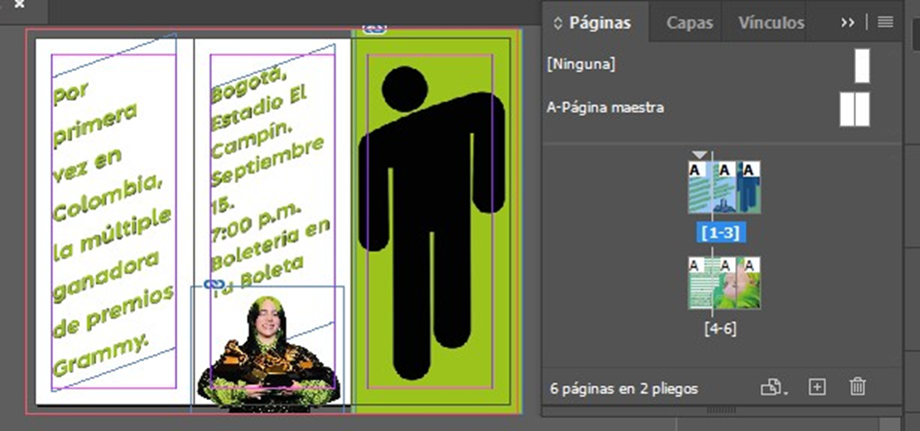Nota. La ventana “Páginas” permite la ubicación de los cuerpos de un plegable o las páginas de una publicación en la posición requerida.  Castro, M. (2023). Folleto plegable. Ejercicio de la materia Diseño Digital 2. Programa de Diseño Visual de la UCompensar.  FORMATO | Tamaño de página | Herramienta página  En el caso de las solapas de la sobrecubierta de un libro, o en los folletos plegables, el número de páginas corresponde al de los cuerpos del documento. Es decir, a cada subdivisión del pliego se le denomina “cuerpo”. Cada uno de estos tiene “tiro” (verso) y “retiro” (anverso). La herramienta “página” del software, tiene la función de crear cuerpos de diferente formato o tamaño en un mismo archivo, lo que facilita la tarea de diagramación y producción del proyecto.  Figura 2  Herramienta Página  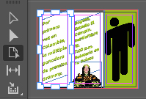Nota. La herramienta “Página” permite personalizar el tamaño de los cuerpos de un plegable o las páginas de una publicación.  Castro, M. (2023). Folleto plegable. Ejercicio de la materia Diseño Digital 2. Programa de Diseño Visual de la UCompensar.  RETÍCULA | Diagramación | Las márgenes  Las funciones de las márgenes son facilitar la legibilidad, funcionalidad y usabilidad de la pieza editorial. Además, evitan que partes vitales de información se pierdan al refilar el producto final, o al plegar el sustrato. Por lo tanto, las márgenes deben planearse de forma racional, considerando las anteriores funciones, así como el formato, la usabilidad y los acabados (tipo de encuadernación) de la pieza editorial.  Además de personalizar las márgenes, el software de autoedición brinda al usuario diferentes opciones que facilitan la subdivisión del espacio en columnas y filas. Los módulos, que surgen a partir de esta subdivisión del espacio, facilitan la ubicación de los diferentes elementos de comunicación, imagen y texto.  Figura 3  Menú, márgenes y columnas  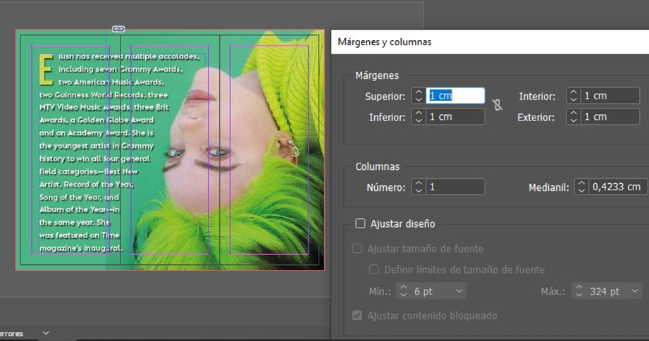Nota. La aplicación de autoedición permite personalizar las márgenes del documento, ajustado a las exigencias del lector y los sistemas de encuadernación e impresión.  Castro, M. (2023). Folleto plegable. Ejercicio de la materia Diseño Digital 2. Programa de Diseño Visual de la UCompensar.  TEXTO | Carácter | Composición de párrafos  La palabra “texto” proviene del latín textūs, que significa “textura”, “estructura”, “conexión” y “construcción”. De ahí que el texto se construye, se compone y se teje. Este aspecto racional y estético, es la base estructural que da soporte a la legibilidad de la “unidad de pensamiento”: el párrafo. A diferencia de otras aplicaciones, las aplicaciones de autoedición permiten al usuario la composición de párrafos de manera precisa y ajustada a las exigencias de legibilidad y lecturabilidad del usuario, independientemente del tipo de lectura que desee realizar.  Figura 4  Herramientas carácter y párrafo  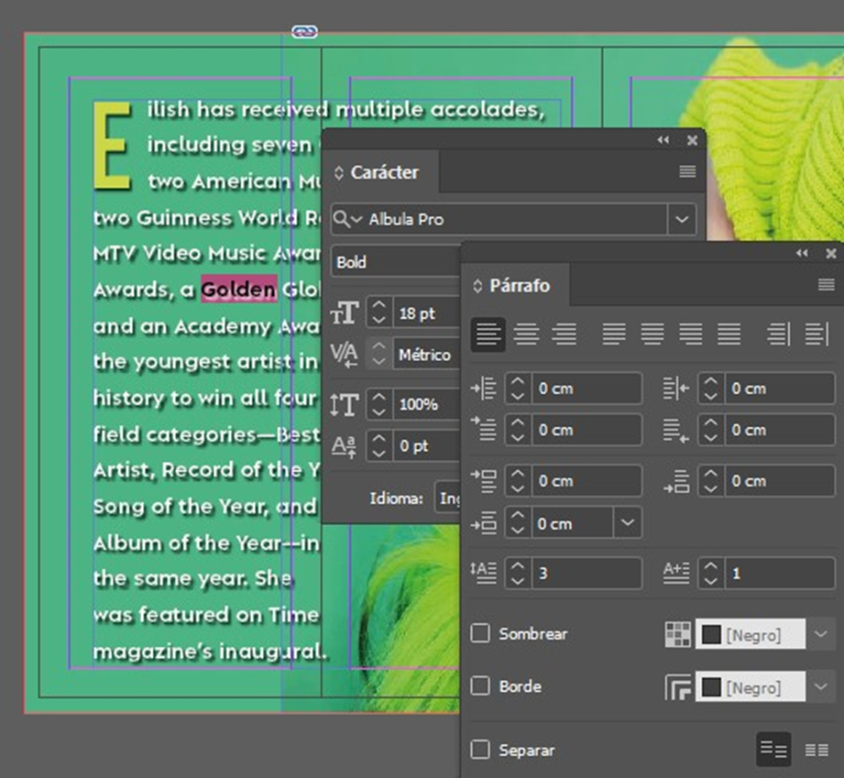Nota. La aplicación de autoedición permite la composición de párrafos en el estilo requerido, con un control absoluto de la microestética del texto y las sangrías de los párrafos.  Castro, M. (2023). Folleto plegable. Ejercicio de la materia Diseño Digital 2. Programa de Diseño Visual de la UCompensar.  TEXTO | Ceñir texto  Algunas piezas de comunicación, como el folleto plegable, permiten ubicar el texto contorneando una imagen o un objeto. Las aplicaciones de autoedición ofrecen al usuario diferentes opciones que facilitan esta tarea, brindando control y precisión al momento de su realización.  Figura 5  Ventana ceñir texto  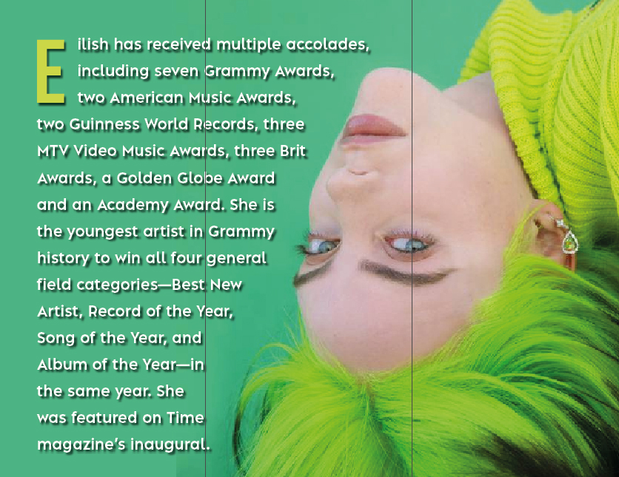Nota. La aplicación de autoedición te permite ceñir el texto alrededor de una imagen.  Castro, M. (2023). Folleto plegable. Ejercicio de la materia Diseño Digital 2. Programa de Diseño Visual de la UCompensar.  IMÁGENES | Edición  Para el manejo de las imágenes, las aplicaciones de autoedición pueden colocar imágenes de diferentes tipos. Desde ilustraciones y fotografías, hasta fotos silueteadas con fondo transparente. El tamaño y proporción de la imagen se pueden editar directamente en el software. De igual forma, la aplicación ha adaptado los efectos, modos de fusión y opacidad de Photoshop, las cuales dan al diseñador opciones para la edición de las imágenes sin necesidad de “salir” de la aplicación.  Desde el punto de vista de la reproductibilidad, la aplicación ofrece formatos acordes a los requerimientos funcionales y a los estándares de reproducción del dispositivo de salida, impreso o digital, a los modelos de color y a la resolución.  IMÁGENES | Vínculos  La aplicación de autoedición permite al usuario ajustar las imágenes colocadas en sus respectivas aplicaciones. Se puede realizar la edición o ajuste de cualquiera de los atributos de la imagen en la aplicación específica, y el software los actualiza automáticamente. Esto permite al equipo de trabajo tener un flujo de producción más fluido, en el cual los diferentes integrantes de la cadena de producción gráfica realizan labores específicas sin alterar o entorpecer la tarea de otros integrantes.  Figura 6  Ventana vínculos  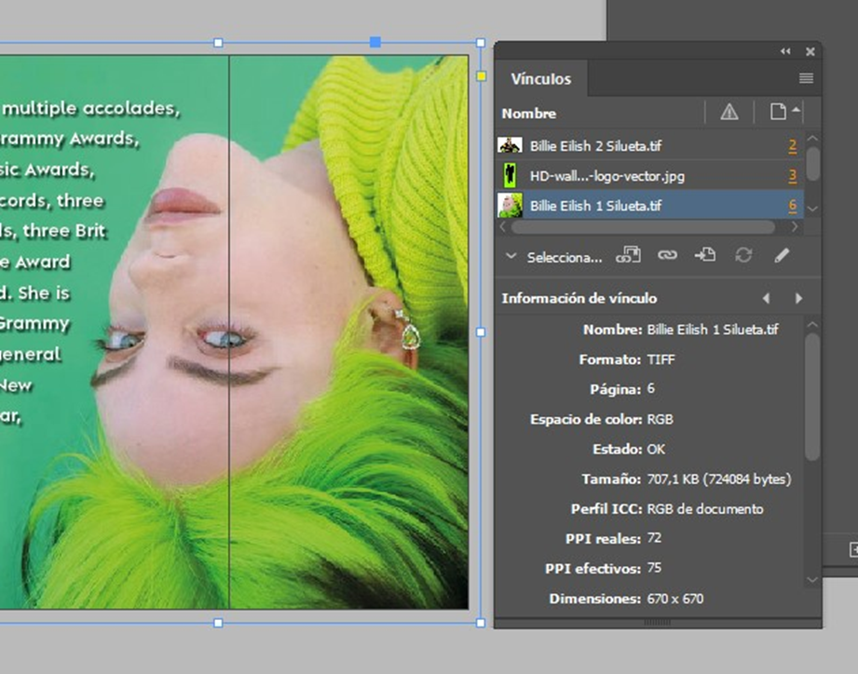Nota. A las imágenes colocadas en la aplicación de autoedición se les denomina vínculos. Pueden ser editadas en la aplicación original y actualizadas en la aplicación de autoedición.  Castro, M. (2023). Folleto plegable. Ejercicio de la materia Diseño Digital 2. Programa de Diseño Visual de la UCompensar.  IMÁGENES | Imágenes Vectoriales  La aplicación de autoedición permite la creación de ilustraciones vectoriales. Gracias a las herramientas de marco rectangular, polígono, estrella, marco elíptico, pluma, lápiz, borrador, entre otras, el diseñador puede crear ilustraciones vectoriales, sin necesidad de salir de la aplicación. De igual forma, el texto se puede vectorizar o convertir en curvas para facilitar su deformación.  Figura 7  Herramientas para ilustración  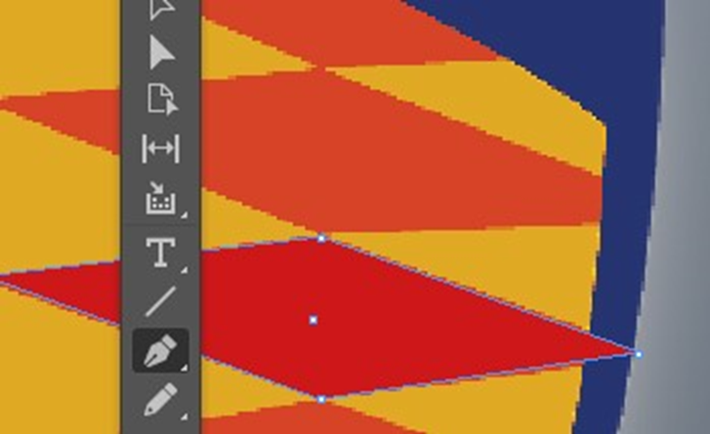Nota. La aplicación de autoedición ofrece herramientas de ilustración vectorial.  Castro, M. (2023). Folleto plegable. Ejercicio de la materia Diseño Digital 2. Programa de Diseño Visual de la UCompensar.  Referencias bibliográficas  Giralt, A. (2015). Diseño y autoedición Adobe InDesign CS6. ed. Ministerio de Educación y Formación Profesional de España. https://elibro-net.ucompensar.basesdedatosezproxy.com/es/ereader/ucompensar/49403?page=1.  Pérez Rodríguez, M. D. (2012). Indesign CS5. (1ª ed.). Editorial ICB. https://elibro-net.ucompensar.basesdedatosezproxy.com/es/ereader/ucompensar/225268?page=1.

Actividad 1 tipo cuestionario

ACTIVIDAD 2
Tipo Cuestionario
Nombre del cuestionario  Designe el nombre llamativo a la actividad. | Cuestionario de la etapa de contextualización
Contenidos temáticos que se abordarán en la actividad | Etapa 1  - Contextualización  Inicien con la recolección de los insumos conceptuales y formales que alimentarán la pieza editorial. De igual forma, empiecen con la búsqueda de referentes. Comiencen el proceso con bocetos análogos, para luego migrarlos al ambiente digital.  • Producción:  Lleven a cabo el montaje digital de la pieza editorial, así como la producción y ajuste de las imágenes de apoyo al proyecto.  • Socialización:  Finalicen la pieza editorial, montaje (diagramación), imposición (preprensa) e impresión (prensa). Después, socialícenla a la comunidad universitaria.
Agregar Criterio de realización  Se toma del syllabus  y  Descripción de la actividad  Describa de forma específica qué debe hacer el estudiante antes, durante y después del realizar cuestionario.  enga presente que, de no cumplir con las instrucciones descritas, se devolverá para reescritura | Bienvenidos al cuestionario de la etapa de contextualización.  Este es un espacio para que validen los conocimientos adquiridos durante esta etapa. Tomen su tiempo para responder a unas sencillas preguntas.  Los siguientes criterios serán utilizados por el docente para revisar sus proyectos:  Cr2: emplear las cualidades técnicas de los dos tipos de gráficos digitales en el desarrollo de proyectos de comunicación.  Instrucciones para la actividad  Paso 1 | Información  • Tengan en cuenta la información compartida en la plataforma, en los encuentros sincrónicos y en la bibliografía sugerida.  Paso 2 | Acceso a la lección  • Accedan a la plataforma. En esta encontrarán las preguntas de la lección.  • Hagan clic en el enlace.  • Al entrar a la actividad, encontrarán las preguntas con sus respectivas opciones de respuesta.  Paso 3 | Lectura de las preguntas  • Lean cuidadosamente cada enunciado de las preguntas.  • Las preguntas pueden ser de tres tipos:  1. Verdadero o falso.  2. Emparejamiento.  3. Opción múltiple.  Paso 4 | Responder las preguntas  • Seleccionen la respuesta que consideren correcta para cada pregunta.  • Si la pregunta es de verdadero o falso, elijan la opción que represente su conocimiento.  • Si se trata de preguntas de emparejamiento, relacionen los elementos según las indicaciones.  • En el caso de preguntas de opción múltiple, elijan la alternativa que consideren acertada.  Paso 5: Revisión y finalización  • Antes de enviar las respuestas, revisen cada una para asegurarse de haber contestado correctamente.  • Una vez que se sientan seguro con las respuestas, hagan clic en el botón de “enviar” o “finalizar”, según las indicaciones de la plataforma.  Recuerden que este cuestionario es calificable.  ¡Ánimo! Detrás de estos conceptos nucleares está la clave de su éxito académico y laboral.
RECURSOS BIBLIOGRÁFICOS DE CONSULTA
Seleccione y relacione material bibliográfico del CRAI bases de datos de la universidad, bases de datos libres, Open Access, con licencia Creative Commons o Dominio Público, que el estudiante debe consultar para desarrollar la actividad en formato APA 7A Ed.
(No relacione blog, páginas web, videos de YouTube, ni libros escaneados o con copyright, libros o artículos para adquirir con pago, páginas con opción de consulta para ingresar con datos personales)
Recursos bibliográficos obligatorios  Coloque las referencias bibliográficas que deben consultar obligatoriamente los estudiantes para desarrollar esta esta actividad. (Mínimo 2) | Giralt, A. (2015). Diseño y autoedición Adobe InDesign CS6 (ed.). Ministerio de Educación y Formación Profesional de España. https://elibro-net.ucompensar.basesdedatosezproxy.com/es/ereader/ucompensar/49403?page=1  Pérez Rodríguez, M. D. (Coord.). (2012). Indesign CS5 (1ª ed.). Editorial ICB. https://elibro-net.ucompensar.basesdedatosezproxy.com/es/ereader/ucompensar/225268?page=1
Recursos bibliográficos complementarios.  Coloque referencias bibliográficas complementarias (opcionales) para que el estudiante profundice de manera autónoma en las temáticas. (Mínimo 2) | Salva Cerdá. (12 de marzo de 2019). Justificación y alineación de párrafos en InDesign. Rayitas Azules. https://www.rayitasazules.com/justificacion-y-alineacion-de-parrafos-en-indesign/
URL del recurso en onedrive | Cuestionario - Contextualización.docx

Actividad 2 tipo tarea o foro

ACTIVIDAD 2
Tipo Tarea o Foro
Tipo de actividad
  Foro
  Tarea | X
Nombre de la actividad  Designe el nombre de la actividad a realizar. |  | FOLLETO PLEGABLE
Contenidos temáticos que se abordarán en la actividad |  | Etapa 1. Contextualización  • Planeación:  Inicien con la recolección de los insumos conceptuales y formales que alimentarán la pieza editorial. De igual forma, empiecen con la búsqueda de referentes. Comiencen el proceso con bocetos análogos, para luego migrarlos al ambiente digital.  • Producción:  Lleven a cabo el montaje digital de la pieza editorial, así como la producción y ajuste de las imágenes de apoyo al proyecto.  • Socialización:  Finalicen la pieza editorial, montaje (diagramación), imposición (preprensa) e impresión (prensa). Después, socialícenla a la comunidad universitaria.
Agregar Criterio de realización  Se toma del syllabus  y  Descripción de la actividad  Describa el procedimiento (instrucciones paso a paso) que debe desarrollar el estudiante para llevar a cabo la actividad propuesta. Esta actividad puede ser de construcción de conocimiento individual o colaborativa. |  | CR 1  Usar el programa de autoedición pertinente en la producción de proyectos editoriales, utilizando las estructuras básicas de la comunicación y los conceptos de composición del diseño visual.  CR 2  Emplear las cualidades técnicas de los gráficos vectoriales y de las imágenes de tono continuo en el desarrollo de los proyectos de comunicación.  Cordial saludo:  El proyecto consiste en la realización de un folleto plegable promocional. Un empresario requiere de una pieza de comunicación impresa efímera, que dé a conocer a los habitantes de su entorno los beneficios de los productos que ofrece su empresa.  Del material bimedia socializado por el docente, que corresponde a tres posibles clientes, escogerán uno de estos para realizar la propuesta de diseño, el prototipo y el archivo digital final de un folleto plegable.  Luego de haber seleccionado la información bimedia del proyecto, harán un prototipo (boceto al tamaño) de forma análoga en una hoja carta plegada en tres cuerpos, en tiro-retiro.  Paso a paso para la realización de un folleto plegable promocional  1. Selección del cliente  - Del material bimedia proporcionado por el docente, que corresponde a tres posibles clientes, escogerán uno de estos para realizar la propuesta de diseño, el prototipo y el archivo digital final del folleto plegable.  2. Prototipo análogo  - Formato y medidas:  - Utilicen una hoja carta apaisada, plegada en tres cuerpos.  - Medidas: carta apaisada (abierto), o 9,3133 cm x 21,5 cm (cerrado o plegado).  - Diseño del prototipo:  - Realicen un boceto al tamaño real en una hoja carta plegada en tres cuerpos.  - Utilicen técnicas análogas libres, como esfero, marcadores, lápices de color, etc.  - Finalización:  - Anexen fotos del prototipo finalizado a la entrega.  3. Creación digital del folleto  - Software:  - Utilicen un programa de autoedición pertinente (por ejemplo, Adobe InDesign).  - Diseño:  - Apliquen las estructuras básicas de la comunicación y los conceptos de composición del diseño visual.  - Empleen gráficos vectoriales e imágenes de tono continuo.  4. Configuración del archivo PDF  - Formato:  - Tipo de archivo: PDF para imprimir.  - Configuración de Adobe PDF: impresión de alta calidad.  - Configuración adicional:  - Activen la opción “Pliegos”.  - Incluyan guías de corte y de plegado.  - Establezcan un sangrado de 5 mm.  - Definan márgenes de 1 cm por todos los bordes.  5. Revisión y ajustes  - Revisión del prototipo:  - Asegúrense de que el prototipo análogo cumpla con las medidas y el diseño deseado.  - Revisión digital:  - Verifiquen que el archivo PDF cumpla con todas las configuraciones necesarias y que los sangrados y márgenes estén correctamente aplicados.  Para la realización de la actividad, tengan en cuenta los siguientes criterios utilizados por el docente en la revisión del proyecto.
Entregable  Describa las características que debe poseer el producto que entregará el estudiante. Las características que tendrá el entregable debe tener relación con lo que se menciona en la rúbrica de evaluación. |  | ENTREGA | Características:  1. Prototipo:  • Formato carta apaisado, plegado en tres cuerpos.  • Medidas:  Carta apaisado (abierto), o 9,3133 cm x 21,5 cm (cerrado o plegado).  • Boceto realizado en técnica análoga libre.  Pueden utilizar esfero, marcadores, lápices de color, etc.  • Anexar fotos del prototipo finalizado a la entrega.  2. PDF:  • Tipo imprimir, con un valor de Adobe PDF de impresión de alta calidad.  • Opción “Pliegos” activa.  • Guías de corte y de plegado.  • Sangrado de 5mm.  • Márgenes de 1 cm por todos los bordes.
Criterios de Participación  Únicamente para foro, tener en cuenta rubricas:  - TIGRE  - Gunawardena  - Normas de Netiqueta o personalizados. |  | Diligencie únicamente para actividades tipo foro.
RECURSOS BIBLIOGRÁFICOS DE CONSULTA
Seleccione y relacione material bibliográfico del CRAI bases de datos de la universidad, bases de datos libres, Open Access, con licencia Creative Commons o Dominio Público, que el estudiante debe consultar para desarrollar la actividad en formato APA 7A Ed.
(No relacione blog, páginas web, videos de YouTube, ni libros escaneados o con copyright, libros o artículos para adquirir con pago, páginas con opción de consulta para ingresar con datos personales)
Recursos bibliográficos obligatorios  Coloque las referencias bibliográficas que deben consultar obligatoriamente los estudiantes para desarrollar esta esta actividad. (Mínimo 2) |  | Giralt, A. (2015). Diseño y autoedición Adobe InDesign CS6. https://elibro-net.ucompensar.basesdedatosezproxy.com/es/ereader/ucompensar/49403?page=1  Pérez Rodríguez, M. D. (Coord.). (2012). InDesign CS5 (1ª ed.). Editorial ICB. https://elibro-net.ucompensar.basesdedatosezproxy.com/es/ereader/ucompensar/225268?page=1
Recursos bibliográficos complementarios.  Coloque referencias bibliográficas complementarias (opcionales) para que el estudiante profundice de manera autónoma en las temáticas. (Mínimo 2) |  | Bacánika. (08 de mayo de 2019). Tutorial: diseño de proyectos editoriales en InDesign. [Vídeo]. YouTube. https://www.youtube.com/watch?v=oBzh7vI23D0  Dansky. (19 de febrero de 2018). Comience con 10 consejos para principiantes de InDesign. [Vídeo]. YouTube. https://youtu.be/mVW8AF2TMnw?si=znN6yE_SPFRu0tMV  Salva Cerdá. (22 de octubre de 2022). INDESIGN CC 2021. ¡NOVEDADES! [Video]. YouTube. https://www.rayitasazules.com/indesign-cc-2021-novedades/
Rúbrica de evaluación
Construya la rúbrica de evaluación con mínimo 3 criterios en los que evalúe fondo y forma según el tipo de entregable relacionados a los criterios de evaluación que se encuentran en el syllabus. Puede ser de forma cualitativa o cuantitativa. Tenga en cuenta que, para documentos escritos, deberá agregar las normas apa 7ma edición.
 | ESCALA
CRITERIO | 0 | 1 | 2 | 3 | 4 | 5
Utiliza el programa de autoedición pertinente en la preproducción, producción y posproducción de los contenidos editoriales análogos o digitales, aplicando conceptos de diseño y comunicación. | No entregó o no realizó. | No utiliza la aplicación de autoedición ni aplica los conceptos de diseño y comunicación en el desarrollo del proyecto. | No utiliza la aplicación de autoedición ni aplica los conceptos de diseño y comunicación en el desarrollo del proyecto. | Aunque utiliza el programa de autoedición, aplicando los conceptos del diseño y la comunicación, faltan algunos elementos vitales para la finalización total del proyecto. | Utiliza el programa de autoedición en el desarrollo del proyecto, aplicando los conceptos del diseño y la comunicación. | Supera las exigencias técnicas del proyecto, y propone mejoras originales y creativas.
Utiliza las opciones de la herramienta “página” y de la ventana “Páginas” en la ubicación de los cuerpos del plegable, que le permitan distribuir la información de tipo textual y gráfica en el proyecto editorial. | No hizo entrega del proyecto. | No utiliza la herramienta página ni la ventana “Páginas” en la distribución de los cuerpos del plegable. | Utiliza de forma deficiente la herramienta página y la ventana “Páginas” en la distribución de los cuerpos y páginas del proyecto. | Utiliza la herramienta página y la ventana “Páginas”, pero faltan algunos elementos vitales para la finalización total del proyecto. | Utiliza la herramienta página y la ventana “Páginas” en el desarrollo del proyecto, aplicando las opciones de estas en el plegable. | Supera las exigencias técnicas del proyecto, y propone mejoras originales y creativas.
Utiliza las opciones colocación de imágenes que ofrece la aplicación en la ubicación de gráficas en el proyecto editorial, ajustadas a los bocetos y maquetas diseñadas por el alumno. | No hizo entrega del proyecto. | No utiliza las opciones de colocación de imágenes que ofrece la herramienta en la ubicación de las gráficas y fotos del plegable. | Utiliza de forma deficiente las opciones de colocación de imágenes que ofrece la herramienta en la ubicación de las gráficas y fotos del plegable. | Utiliza las opciones de colocación de imágenes que ofrece la herramienta en la ubicación de las gráficas y fotos del plegable, pero faltan algunos elementos vitales para la finalización total del proyecto. | Utiliza las opciones de colocación de imágenes que ofrece la herramienta en la ubicación de las gráficas y fotos en el desarrollo del proyecto, aplicando las opciones de estas en el plegable. | Supera las exigencias técnicas del proyecto, y propone mejoras originales y creativas.
Utiliza las opciones de manejo de texto que ofrece la aplicación en la composición de párrafos, ajustados a las características de estilo y disposición espacial planteadas por el diseñador en la maqueta del proyecto. | No hizo entrega del proyecto. | No utiliza las opciones de manejo de texto que ofrece la herramienta en la ubicación de las gráficas y fotos del plegable. | Utiliza de forma deficiente las opciones de manejo de texto que ofrece la herramienta en ajuste de las características de estilo y disposición espacial del texto en el plegable. | Utiliza las opciones de manejo de texto que ofrece la herramienta en ajuste de las características de estilo y disposición espacial del texto en el plegable, pero faltan algunos elementos vitales para la finalización total del proyecto. | Utiliza las opciones de manejo de texto que ofrece la herramienta en el ajuste de las características de estilo y disposición espacial del texto en el plegable. | Supera las exigencias técnicas del proyecto, y propone mejoras originales y creativas.
Aplica las opciones que ofrece la ventana “Efectos” en el proyecto editorial, para ajustar el estilo gráfico de las imágenes y los textos a la maqueta planteada por el alumno al inicio del proyecto. | No hizo entrega del proyecto. | No utiliza las opciones de la ventana “Efectos” que ofrece la herramienta en la ubicación de las gráficas y fotos del plegable. | Utiliza de forma deficiente la ventana “Efectos” que ofrece la herramienta en ajuste de las características de estilo y disposición espacial del texto en el plegable. | Utiliza las opciones que ofrece la ventana “Efectos” en el desarrollo del plegable, pero faltan algunos elementos vitales para la finalización total del proyecto. | Utiliza las opciones que ofrece la ventana “Efectos” en el desarrollo del plegable. | Supera las exigencias técnicas del proyecto, y propone mejoras originales y creativas.
Aplica los conceptos de pre y posproducción de impresos comerciales, con el fin de ajustar el proyecto a los estándares de impresión comercial, utilizando las opciones que ofrece la herramienta al exportar el formato PDF para impresión. | No hizo entrega del proyecto. | No aplica los conceptos de pre y posproducción de impresos comerciales que ofrece la herramienta al exportar el formato PDF para impresión. | Aplica de forma deficiente los conceptos de pre y posproducción de impresos comerciales que ofrece la herramienta al exportar el formato PDF para impresión del plegable. | Aplica los conceptos de pre y posproducción de impresos comerciales que ofrece la herramienta al exportar el formato PDF para impresión, pero faltan algunos elementos vitales para la finalización total del proyecto. | Aplica los conceptos de pre y posproducción de impresos comerciales que ofrece la herramienta al exportar el formato PDF para impresión. | Supera las exigencias técnicas del proyecto, y propone mejoras originales y creativas.

ETAPA DE PROFUNDIZACIÓN

Presentación de la etapa
Agregue 200 palabras mínimo, 250 máximo entre las dos casillas informativas. Tenga presente que, de no cumplir con las instrucciones descritas, se devolverá para reescritura.
Contexto (Tema): Extensión entre 2 y 3 párrafos. Agregue una bienvenida y presente al estudiante el tema central de la etapa, mencionando desarrollo del resultado de aprendizaje, por medio de los recursos y actividades propuestas. | ¡Bienvenidos a la etapa de profundización!  Durante esta etapa se llevará a cabo un catálogo  El catálogo, brochure o folleto, es una pieza de comunicación impresa en papel y plegada en cuerpos. El propósito de este es la promoción de empresas, organizaciones, productos o servicios, informando sobre los beneficios de estas a los posibles clientes. Durante la presente etapa, se realizará de manera grupal, un catálogo promocional plegable para una famosa marca de automóviles eléctricos.  Debido al tiraje alto de piezas promocionales de este tipo, el sistema más utilizado para la impresión de los catálogos es el offset. Para su impresión se utilizan sustratos de peso intermedio (180 gr. a 250gr), policromías en CMYK y (o) tintas especiales, con acabados como el troquelado, la ingeniería de papel, el plastificado y el barniz UV.  El docente suministrará los insumos para la actividad, quien seleccionará el mejor material gráfico, considerando las características de calidad exigidas por el medio comercial. La diagramación catálogo se hará en la aplicación de autoedición, la cual permite crear varios cuerpos para el plegable y páginas en diferentes formatos dentro del mismo archivo. Como el catálogo está plegado en ventana (solapas de menor tamaño que el cuerpo central), se va a utilizar la herramienta “Página” para editar los formatos y adaptarlos a los requerimientos.
Propósito: Extensión de 1 párrafo. Mencione lo que el estudiante va a aprender iniciando con un verbo en infinitivo. (Reconocimiento). | Diseñar un catálogo plegable utilizando en su desarrollo la aplicación de autoedición, con el fin de comprender la trascendencia y el papel del diseño editorial en la comunicación masiva.

Cápsula formativa de profundización
Título | AUTOMATIZACIÓN  Estructura de la noticia
Contenido temático  Desarrolle en la casilla un texto de mínimo 800 y máximo 1000 palabras de contenido donde se desarrollen las temáticas conceptual y teóricamente.  Tenga presente que, de no cumplir con las instrucciones descritas, se devolverá para reescritura. | AUTOMATIZACIÓN  Estructura de la noticia  DOCUMENTO | Páginas y cuerpos  Los proyectos editoriales impresos exigen la utilización de una aplicación de autoedición que permita la creación de archivos multipágina (varias páginas, incluyendo solapas) y multicolumna (varias columnas). Ese es el caso de los libros, los periódicos y las revistas. En el caso de los folletos plegables y de los catálogos, el software debe permitir la ubicación de páginas o cuerpos uno al lado del otro, y preparar el archivo para la impresión en tiro-retiro.  Figura 1  Ventana Páginas  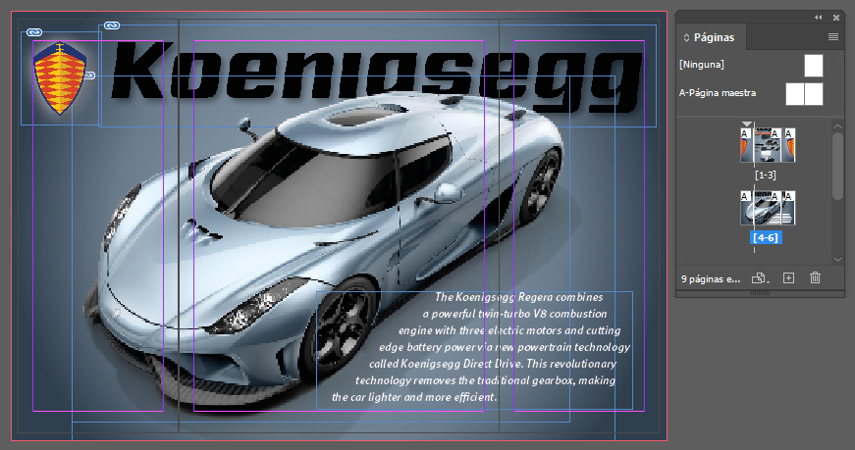Nota. Ventana “Páginas” de la aplicación de autoedición, en la cual se observa el documento multipágina.  Castro, M. (2023). Catálogo Koenigsegg. Proyecto de clase. Materia de  Diseño Digital 2. Programa de Diseño Visual. UCompensar.  RETÍCULA | Creación de guías  La aplicación de autoedición permite al usuario personalizar las márgenes del proyecto editorial; además de la utilización de diferentes opciones que facilitan la subdivisión del espacio en unidades o módulos, los cuales facilitan la ubicación de los diferentes elementos de comunicación bimedia (Costa, 2007), como lo son el lenguaje icónico (imagen) y el lenguaje escrito (texto).  Figura 2  Márgenes y columnas  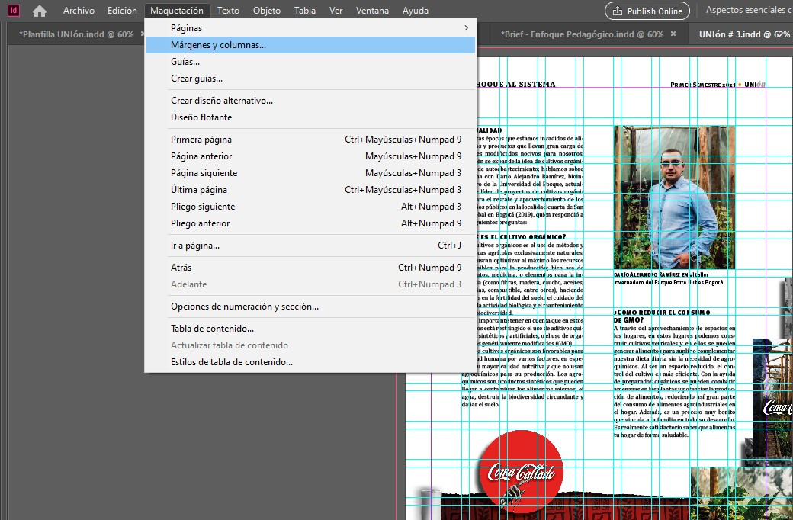Nota. Ventanas “Márgenes y columnas” y “Crear guías”. Se observan las opciones para crear retículas.  Castro, M. (2021). Revista Unión. Proyecto de Comunicación Transmedia de las materias de Diseño Digital 2 y Diseño Editorial del programa de  Diseño Visual. UCompensar.  PÁGINAS | Páginas maestras | Elementos de navegación  La complejidad de los proyectos editoriales y la dificultad para organizar la información multimedia, exigen al diseñador la creación de retículas que faciliten el proceso de “empaquetar” la información de forma ágil, sin perder el atractivo visual ni la legibilidad de la información. De igual forma, se debe tener especial atención con los elementos de navegación. Los encabezados de sección y los folios permiten al usuario identificar la sección de la publicación en la que se encuentra. Las aplicaciones de autoedición almacenan estos elementos en las “Páginas maestras”. De esta forma, los elementos de navegación son visibles en todas las páginas del documento.  AUTOMATIZACIÓN | Estructura de la noticia | Estilos de párrafo  Una actividad que demanda tiempo al diagramador es dar al texto los estilos de párrafo ajustados a la “estructura de la noticia”. Cada elemento de la estructura de la noticia (el título, sumario, texto) se diferencia de los demás por el tamaño, la fuente tipográfica, el estilo (bold, itálico, etc.) y la composición de párrafo (justificado, centrado, etc.). Las aplicaciones de autoedición permiten al usuario guardar estas características como “Estilos de párrafo”, para ser aplicadas a la estructura de la noticia. Los procesos de “codificación de texto” (estilos de carácter, de párrafo y de estilo anidado) se pueden aplicar a la “estructura de la noticia”.  Figura 3  Estilos de párrafo  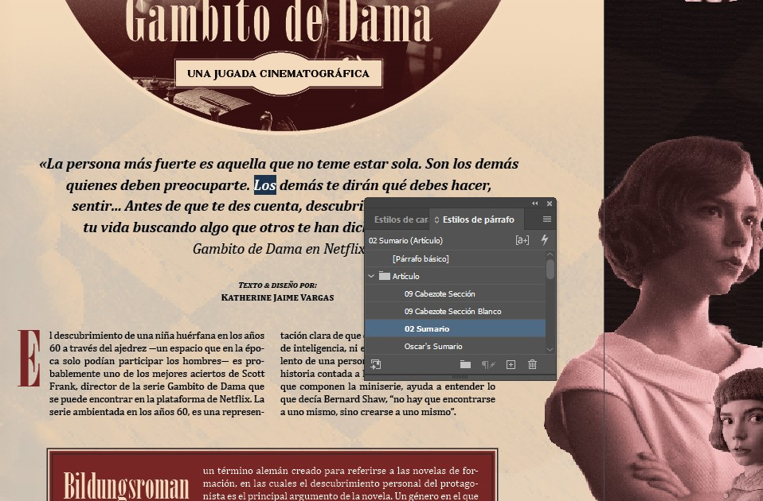Nota. La ventana “Estilos de párrafo” permite codificar las diferentes estructuras de la noticia en un artículo.  Castro, M. (2024). Revista UNIón. Edición N° 6. Proyecto realizado en las materias de Diseño Editorial y Diseño Digital 2. Programa de Diseño Visual. UCompensar.  IMÁGENES | Administración de vínculos  Para el manejo de las imágenes, las aplicaciones de autoedición permiten insertar diferentes tipos de imágenes. Desde ilustraciones y fotografías, hasta imágenes con fondo transparente. Desde el punto de vista de la reproducibilidad, la aplicación ofrece diversos formatos de archivo que se ajustan a los requerimientos técnicos y estándares de reproducción del dispositivo de salida, ya sea impreso o digital, en cuanto a modelo de color y resolución.  Figura 4  Ventana Vínculos  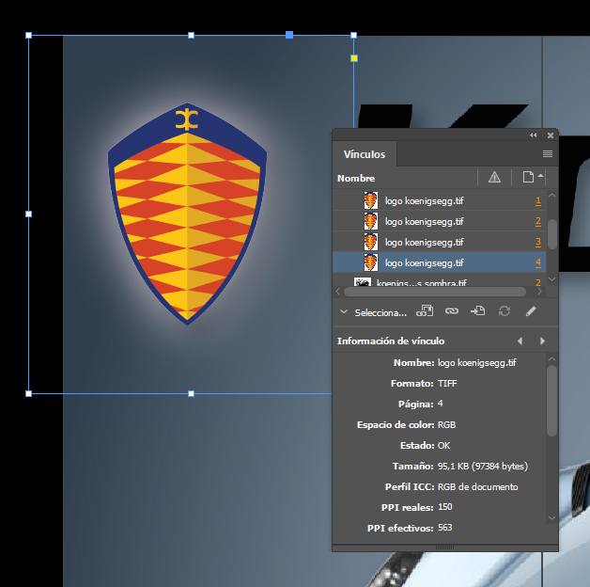Nota. La ventana “Vínculos” permite observar los metadatos de las imágenes.  Castro, M. (2023). Catálogo Koenigsegg. Proyecto de clase. Materia de  Diseño Digital 2. Programa de Diseño Visual. UCompensar.  IMÁGENES | Efectos | Edición  El tamaño y proporción de la imagen se pueden editar directamente en la aplicación. De igual forma, la aplicación ha adoptado los efectos, modos de fusión y opacidad de Photoshop, lo cual da al diseñador opciones de diseño y edición de imágenes, sin necesidad de “salir” de la aplicación de autoedición.  Figura 5  Ventana Efectos  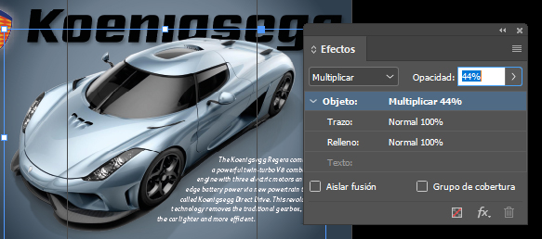Nota. Se observan las opciones transparencia, modos de fusión y efectos de la ventana “Efectos”.  Castro, M. (2023). Catálogo Koenigsegg. Proyecto de clase. Materia de  Diseño Digital 2. Programa de Diseño Visual de la UCompensar.  INFOGRAFÍA | Tablas  La tabla permite organizar, consultar y contrastar datos presentados en forma de filas y columnas. El diseñador puede editar las líneas de borde (filetes), colores y tamaño de celda. De igual forma, se pueden crear “estilos de tabla”, este proceso que permite aplicar el estilo a otras tablas, ajustándolas a la línea gráfica e identidad del proyecto de comunicación. Además, la aplicación permite la inserción y edición de imágenes dentro de las celdas de una tabla.  Figura 6  Menú tablas  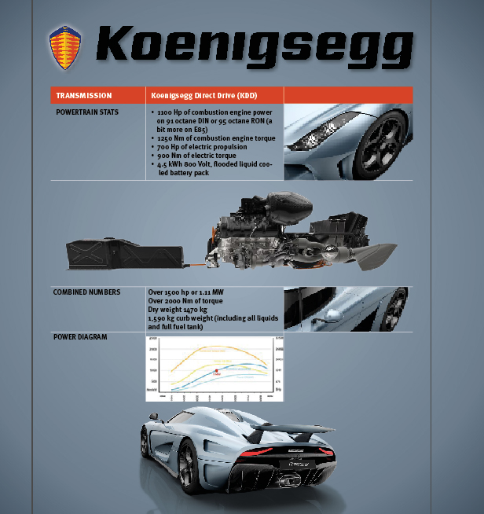Nota. Es posible colocar imágenes dentro de las celdas y salvar un Estilo de Tabla.  Castro, M. (2023). Catálogo Koenigsegg. Proyecto de clase. Materia de  Diseño Digital 2. Programa de Diseño Visual. UCompensar.  IMPRESIÓN | Valor de PDF  Las aplicaciones de autoedición dan al diseñador visual la capacidad de exportar archivos con las características de modelo de color y resolución requeridos por el dispositivo de salida (impreso o pantalla). Asimismo, permiten adicionar marcas de corte (indican por dónde cortar el papel), y sangrado (medida que se extiende un documento para que, al refilarse, no queden rebordes blancos).  Figura 7  Menú exportar  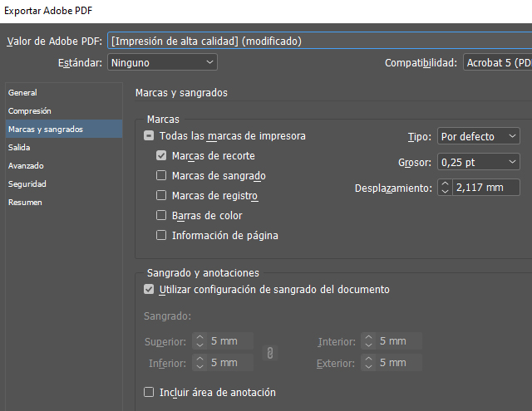Nota. Ventana “Exportar Adobe PDF”, con las opciones de “Marcas de recorte y Sangrado activadas”.  Castro, M. (2023). Catálogo Koenigsegg. Proyecto de clase. Materia de  Diseño Digital 2. Programa de Diseño Visual. UCompensar.  PRODUCCIÓN | Imposición | Armada  Los proyectos editoriales tienen un orden predeterminado en la disposición de las páginas en el pliego de impresión. Para esta tarea, el diseñador desarrolla el proceso de forma análoga, ubicando las páginas en un planillo o machote, con el fin de plegar, coser y refilar el pliego después. Luego de realizado el proceso de forma análoga, se desarrolla de forma digital, se imprime y arma.  Figura 8  Imposición  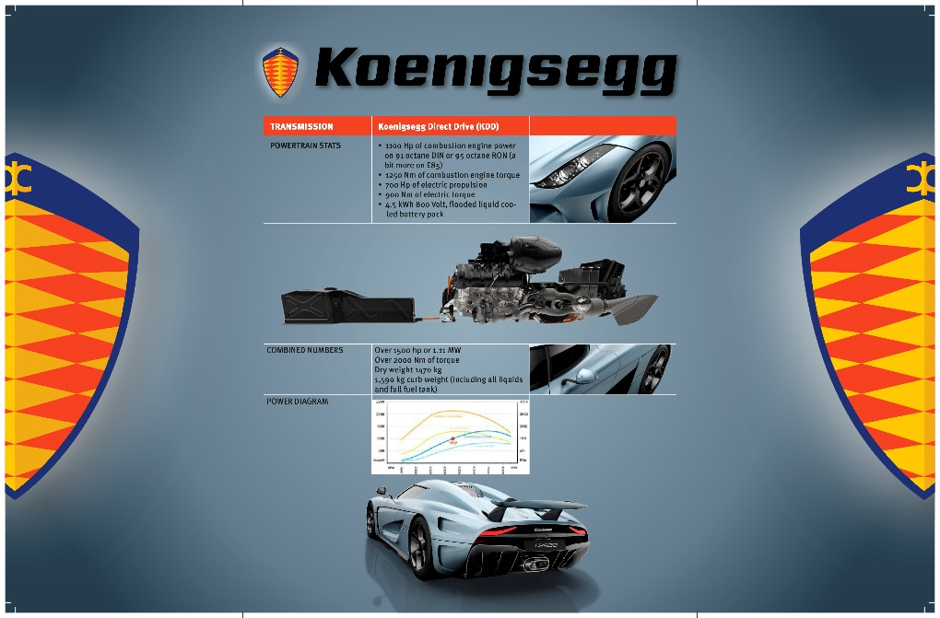Nota. PDF con la imposición del archivo. Incluye el pliego central con las solapas, las marcas de recorte y el sangrado.  Castro, M. (2023). Catálogo Koenigsegg. Proyecto de clase. Materia de  Diseño Digital 2. Programa de Diseño Visual. UCompensar.  Figura 9  Catálogo finalizado  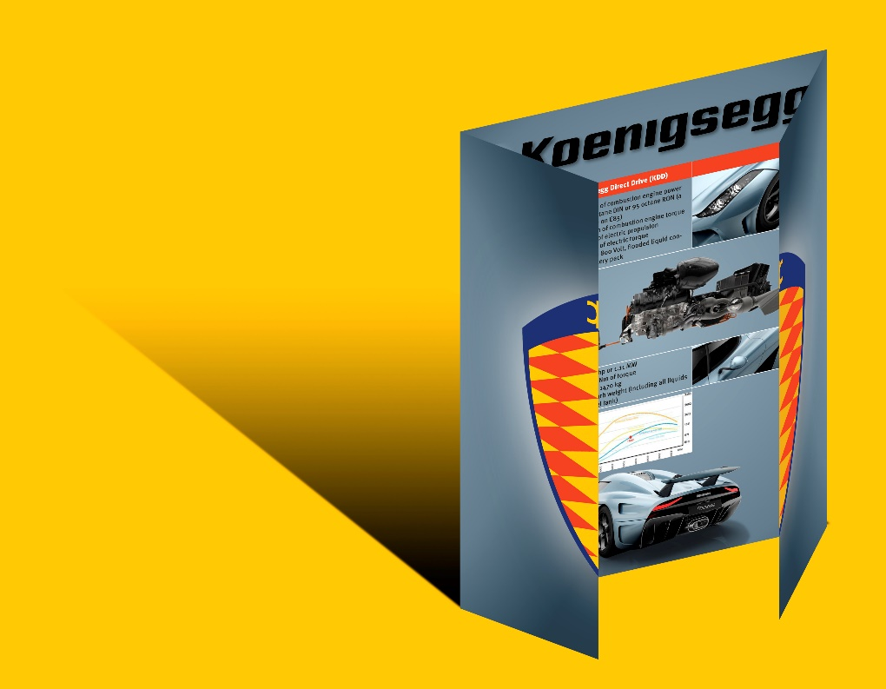Nota. MockUp del catálogo finalizado.  Castro, M. (2023). Catálogo Koenigsegg. Proyecto de clase. Materia de  Diseño Digital 2. Programa de Diseño Visual. UCompensar.  Referencias bibliográficas  Costa, J. (2007). Diseñar para los ojos. Casa Punto Com Editor (CPC).  Giralt, A. (2015). Diseño y autoedición Adobe InDesign CS6. https://elibro-net.ucompensar.basesdedatosezproxy.com/es/ereader/ucompensar/49403?page=1  Pérez Rodríguez, M. D. (Coord.). (2012). InDesign CS5 (1ª ed.). Editorial ICB. (p. 200). https://elibro-net.ucompensar.basesdedatosezproxy.com/es/ereader/ucompensar/225268?page=1  Salva Cerdá. (22 de octubre de 2022). INDESIGN CC 2021. ¡NOVEDADES! [Video]. YouTube. https://www.rayitasazules.com/indesign-cc-2021-novedades/  Samara, T. (2008). Diseñar con y sin retícula. Ediciones Gustavo Gili.
  Recurso N 1  Asocie el contenido relacionado con la temática descrita en el syllabus y que no haya sido desarrollado con anterioridad; deben ser recursos de propiedad intelectual del autor.  Pueden ser infografías, presentaciones, Powtoon, video animados, videotutorial, Cómic, etc.  Consulte la bolsa de recursos educativos digitales, RED  Lista de recursos por curso.xlsx | Título del recurso
   | Profundización
   | Descripción del recurso
  Infografía plana:
  Descripción gráfica de las etapas y procesos a seguir en el desarrollo de un proyecto editorial.
   | Tipo de recurso
   | Infografía plana
  URL del insumo en onedrive | Formato Infografías Profundización.docx  Profundización Color.jpg

Actividad 3 tipo lección
ACTIVIDAD 3
Tipo Lección
Nota: recuerde que debe entregar una ppt que corresponde al desarrollo de casos de las temáticas planteadas en el syllabus y el cuestionario de 15 preguntas con su respectiva retroalimentación.
Nombre de la actividad Tipo lección (Cuestionario)  Designe un nombre llamativo a la actividad de forma creativa. | Cuestionario de la etapa de profundización
Contenidos temáticos que se abordarán en la actividad | Etapa 2. Profundización.  Cada eje temático se subdivide en diferentes tareas específicas:  Planeación | El libro | Publicaciones seriales | Estructura:  • Recopilación insumos.  • Retícula.  • Publicaciones seriales.  Producción | Diagramación | Publicaciones seriales | Estructura:  • Microestética.  • Diagramación y montaje.  • Estilos de carácter, párrafo y objeto.  Socialización | Publicaciones seriales | Estructura:  • Ajustes finales.  • Socialización a la comunidad universitaria.
Agregar Criterio de realización  Se toma del syllabus  y  Descripción de la actividad  Máximo 250 palabras.  Describa el procedimiento (instrucciones paso a paso) que debe desarrollar el estudiante para llevar a cabo la actividad propuesta. Esta actividad es individual.  Tenga presente que, de no cumplir con las instrucciones descritas, se devolverá para reescritura. | Queridos alumnos, ¡cordial bienvenida!  Este es un espacio para que validen los conocimientos adquiridos durante esta etapa. Tómense su tiempo para responder a unas sencillas preguntas.  Los siguientes criterios serán utilizados por el docente para revisar el proyecto:  Cr3: administrar los vínculos que componen el archivo digital (fuentes tipográficas, imágenes), garantizando su actualización automática y fácil acceso.  Cr4: finalizar y exportar los archivos digitales al formato de reproducción PDF, ajustados a los estándares internacionales de reproducción y a las características del sistema de salida.  Instrucciones para la actividad  Paso 1 | Información  • Tengan en cuenta la información compartida en la plataforma, en los encuentros sincrónicos y en la bibliografía sugerida.  Paso 2 | Acceso al cuestionario  • Accedan a la plataforma. En esta encontrarán el cuestionario.  • Hagan clic en el enlace.  • Al entrar a la actividad, encontrarán las preguntas con sus respectivas opciones de respuesta.  Paso 3 | Lectura de las preguntas  • Lean cuidadosamente cada enunciado de las preguntas.  • Las preguntas pueden ser de tres tipos:  1. Verdadero o falso.  2. Emparejamiento.  3. Opción múltiple.  Paso 4 | Responder las preguntas  • Seleccionen la respuesta que consideren correcta para cada pregunta.  • Si la pregunta es de verdadero o falso, elijan la opción que represente su conocimiento.  • Si se trata de preguntas de emparejamiento, relacionen los elementos según las indicaciones.  • En el caso de preguntas de opción múltiple, elijan la alternativa que consideren acertada.  Paso 5: Revisión y finalización  • Antes de enviar las respuestas, revisen cada una para asegurarse de haber contestado correctamente.  • Una vez que se sientan seguros con las respuestas, hagan clic en el botón de “enviar” o “finalizar”, según las indicaciones de la plataforma.  Recuerden que este cuestionario es calificable.  ¡Ánimo! Detrás de estos conceptos nucleares está la clave de su éxito académico y laboral.
RECURSOS BIBLIOGRÁFICOS DE CONSULTA
Seleccione y relacione material bibliográfico del CRAI bases de datos de la universidad, bases de datos libres, Open Access, con licencia Creative Commons o Dominio Público, que el estudiante debe consultar para desarrollar la actividad en formato APA 7A Ed.
(No relacione blog, páginas web, videos de YouTube, ni libros escaneados o con copyright, libros o artículos para adquirir con pago, páginas con opción de consulta para ingresar con datos personales)
Recursos bibliográficos obligatorios Coloque las referencias bibliográficas que deben consultar obligatoriamente los estudiantes para desarrollar esta esta actividad. (Mínimo 2) | Giralt, A. (2015). Diseño y autoedición Adobe InDesign CS6. https://elibro-net.ucompensar.basesdedatosezproxy.com/es/ereader/ucompensar/49403?page=1  Pérez Rodríguez, M. D. (Coord.). (2012). InDesign CS5 (1ª ed.). Editorial ICB. https://elibro-net.ucompensar.basesdedatosezproxy.com/es/ereader/ucompensar/225268?page=1
Recursos bibliográficos complementarios.  Coloque referencias bibliográficas complementarias (opcionales) para que el estudiante profundice de manera autónoma en las temáticas. (Mínimo 2) | Dansky (19 de febrero de 2018). Comience con 10 consejos para principiantes de InDesign. [ Vídeo]. YouTube. https://www.youtube.com/watch?v=oBzh7vI23D0  Samara, T. (2008). Diseñar con y sin retícula. Ediciones Gustavo Gili.
URL del insumo en onedrive | Presentación Diseño Digital 2 Final.pptx
URL del insumo en onedrive | Preguntas de la lección.docx

Actividad 4 Actividad
ACTIVIDAD 4
Tipo Tarea
Tipo de actividad
  Tarea | X
Nombre de la actividad  Designe un nombre llamativo de la actividad a realizar. |  | CATÁLOGO
Contenidos temáticos que se abordarán en la actividad |  | Etapa 2. Profundización  Cada eje temático se subdivide en diferentes tareas específicas:  Planeación | El libro | Publicaciones seriales | Estructura:  • Recopilación insumos.  • Retícula.  • Publicaciones seriales.  Producción | Diagramación | Publicaciones seriales | Estructura:  • Microestética.  • Diagramación y montaje.  • Estilos de carácter, párrafo y objeto.  Socialización | Publicaciones seriales | Estructura:  • Ajustes finales.  • Socialización a la comunidad universitaria.
Agregar Criterio de realización  Se toma del syllabus  y  Descripción de la actividad  Describa el procedimiento (instrucciones paso a paso) que debe desarrollar el estudiante para llevar a cabo la actividad propuesta. Esta actividad puede ser de construcción de conocimiento colaborativa.  Tenga presente que, de no cumplir con las instrucciones descritas, se devolverá para reescritura. |  | Los criterios que el docente tendrá en cuenta en el desarrollo del proyecto son:  CR 3: administrar los vínculos que componen el archivo digital (fuentes tipográficas, imágenes), garantizando su fácil acceso y permanente actualización.  CR 4: exportar los archivos al formato de reproducción digital portátil (PDF), ajustados a los estándares internacionales de reproducción (ISO) y a las características del sistema de salida.  ¡Bienvenidos al segundo proyecto del curso!  Una famosa empresa de autos eléctricos requiere de una pieza de comunicación impresa (catálogo plegable), para dar a conocer sus productos de alta tecnología a los visitantes de las tiendas.  Del material bimedia socializado por el docente, que corresponde a cuatro posibles clientes, cada grupo formado por tres estudiantes escogerán uno de estos para realizar la propuesta de diseño, el prototipo análogo y el archivo digital final del catálogo. En el desarrollo del proyecto se aplicarán conceptos de infografía, gracias a las opciones de organización de datos que ofrece la ventana “Tablas”.  A partir del diseño y producción de este catálogo tamaño tabloide abierto (plegado en 3 cuerpos), los alumnos conocerán nuevas opciones de diseño, diagramación y automatización disponibles en la aplicación de autoedición. A continuación, el listado de clientes elegidos:  Empresas líderes en el desarrollo y popularización de coches eléctricos: Tesla: fundada por Elon Musk en 2003, Tesla se ha convertido en sinónimo de innovación en vehículos eléctricos. Sus modelos como el Model S, Model 3, Model X y Model Y han establecido estándares en rendimiento, autonomía y tecnología de conducción autónoma.  Nissan: con el Nissan Leaf, lanzado en 2010, Nissan fue pionero en el mercado de vehículos eléctricos de producción masiva. Es uno de los coches eléctricos más vendidos en el mundo y ha contribuido significativamente a popularizar la movilidad eléctrica a nivel global.  Chevrolet (General Motors): Chevrolet introdujo el Chevrolet Bolt EV en 2017, un vehículo compacto eléctrico que ofrece una buena autonomía a un precio accesible. General Motors ha apostado fuertemente por la electrificación, con planes de expansión y desarrollo de nuevas plataformas eléctricas.  BMW: BMW ha incursionado en el mercado de los vehículos eléctricos con modelos como el BMW i3 y el BMW i8. El BMW i3 es especialmente conocido por su diseño futurista y por ser uno de los primeros vehículos eléctricos prémium disponibles en el mercado.
Entregable  Describa las características que debe poseer el producto que entregará el estudiante. Las características que tendrá el entregable debe tener relación con lo que se menciona en la rúbrica de evaluación.  Tenga presente que, de no cumplir con las instrucciones descritas, se devolverá para reescritura. |  | CATÁLOGO  ENTREGA | Características:  1. Prototipo:  • Formato tabloide apaisado, plegado en tres cuerpos.  • Medidas:  Tabloide apaisado (abierto).  Cuerpo central formato Carta. 21,5 cm x 28 cm.  2 solapas media carta vertical. 10,75 cm x 28 cm.  • Boceto realizado en técnica análoga libre.  Pueden utilizar esfero, marcadores, lápices de color, etc.  • Anexar fotos del prototipo finalizado a la entrega.  2. PDF:  • Al exportar el PDF, escojan en Tipo, Imprimir.  • Valor de Adobe PDF, Impresión de alta calidad.  • Opción “Pliegos” activa.  • Guías de corte y de plegado.  • Sangrado de 5mm.  • Márgenes de 2 cm arriba, 1,5 abajo y 1 cm a ambos lados.
Criterios de Participación  Únicamente para foro, tener en cuenta rubricas:  - TIGRE  - Gunawardena  - Normas de Netiqueta o personalizados.| |  | Diligencie únicamente para actividades tipo foro.
RECURSOS BIBLIOGRÁFICOS DE CONSULTA
Seleccione y relacione material bibliográfico del CRAI bases de datos de la universidad, bases de datos libres, Open Access, con licencia Creative Commons o Dominio Público, que el estudiante debe consultar para desarrollar la actividad en formato APA 7A Ed.
(No relacione blog, páginas web, videos de YouTube, ni libros escaneados o con copyright, libros o artículos para adquirir con pago, páginas con opción de consulta para ingresar con datos personales)
Recursos bibliográficos obligatorios  Coloque las referencias bibliográficas que deben consultar obligatoriamente los estudiantes para desarrollar esta esta actividad. (Mínimo 2) |  | Pérez Rodríguez, M. D. (Coord.). (2012). InDesign CS5 (1ª ed.). Editorial ICB. https://elibro-net.ucompensar.basesdedatosezproxy.com/es/ereader/ucompensar/225268?page=1  Giralt, A. (2015). Diseño y autoedición Adobe InDesign CS6. https://elibro-net.ucompensar.basesdedatosezproxy.com/es/ereader/ucompensar/49403?page=1
Recursos bibliográficos complementarios.  Coloque referencias bibliográficas complementarias (opcionales) para que el estudiante profundice de manera autónoma en las temáticas. (Mínimo 2) |  | Zappaterra, Y., Y Caldwell, C. (2014). Diseño editorial: periódicos y revistas / medios impresos y digitales. Editorial Gustavo Gili. https://elibro-net.ucompensar.basesdedatosezproxy.com/es/lc/ucompensar/titulos/45556  Salva Cerdá. (22 de octubre de 2022). INDESIGN CC 2021. ¡NOVEDADES! https://www.rayitasazules.com/indesign-cc-2021-novedades/  Samara, T. (2008). Diseñar con y sin retícula. Ediciones Gustavo Gili.
Rúbrica de evaluación
Construya la rúbrica de evaluación con mínimo 5 criterios en los que evalúe fondo y forma según el tipo de entregable y que sea evidente la evaluación del criterio de realización. Puede ser de forma cualitativa o cuantitativa. Recuerde incluir un criterio que evalúe las normas apa 7ma edición.
 | ESCALA
CRITERIO | 0 | 1 | 2 | 3 | 4 | 5
1. Diseña una retícula específica para el proyecto, utilizando las opciones de creación de márgenes y columnas que ofrece la aplicación de autoedición, que permiten al diseñador ajustar los elementos de comunicación de tipo textual y gráfico del proyecto. | No hizo entrega del proyecto. | No diseña una retícula específica para el proyecto utilizando las opciones de creación de márgenes y columnas que ofrece la aplicación de autoedición. | Diseña de forma deficiente la retícula del proyecto sin utilizar las opciones de creación de márgenes y columnas que ofrece la aplicación de autoedición. | Diseña una retícula específica para el proyecto utilizando las opciones de creación de márgenes y columnas que ofrece la aplicación de autoedición, pero faltan algunos elementos vitales para la finalización total del proyecto. | Diseña una retícula específica para el proyecto utilizando las opciones de creación de márgenes y columnas que ofrece la aplicación de autoedición. | Supera las exigencias técnicas del proyecto, y propone mejoras originales y creativas.
2. Utiliza las opciones de automatización que ofrece la aplicación de autoedición, las cuales permiten al diseñador agilizar el proceso de diagramación del proyecto editorial. | No hizo entrega del proyecto. | No utiliza las opciones de automatización que ofrece la aplicación al momento de construir el documento. | Utiliza de forma deficiente las opciones de automatización que ofrece la aplicación de autoedición. | Utiliza las opciones de automatización que ofrece la aplicación de autoedición, pero faltan algunos elementos vitales para la finalización total del proyecto. | Utiliza las opciones de automatización que ofrece la aplicación de autoedición. | Supera las exigencias técnicas del proyecto, y propone mejoras originales y creativas.
3. Utiliza las opciones que ofrece la ventana “Tabla” en el desarrollo de listados que visibilicen las características del producto, ajustadas al estilo e identidad gráfica del proyecto editorial. | No hizo entrega del proyecto. | No utiliza las opciones que ofrece la ventana “Tabla” en el desarrollo de listados que visibilicen las características del producto. | Utiliza de forma deficiente las opciones que ofrece la ventana “Tabla” en el desarrollo de listados que visibilicen las características del producto. | Utiliza las opciones que ofrece la ventana “Tabla” en el desarrollo de listados que visibilicen las características del producto, pero faltan algunos elementos vitales para la finalización total del proyecto. | Utiliza las opciones que ofrece la ventana “Tabla” en el desarrollo de listados que visibilicen las características del producto. | Supera las exigencias técnicas del proyecto, y propone mejoras originales y creativas.
4. Utiliza la ventana “Ceñir Texto” en el contorneo de formas, siluetas e imágenes con texto, mediante el uso de las opciones que ofrece la ventana. | No hizo entrega del proyecto. | No utiliza la ventana “Ceñir Texto” en el contorneo de formas, siluetas e imágenes con texto en el desarrollo de la pieza editorial. | Utiliza de forma deficiente las opciones que ofrece la ventana “Ceñir Texto” en el contorneo de formas, siluetas e imágenes con texto. | Utiliza la ventana “Ceñir Texto” en el contorneo de formas, siluetas e imágenes con texto, pero faltan algunos elementos vitales para la finalización total del proyecto. | Utiliza la ventana “Ceñir Texto” en el contorneo de formas, siluetas e imágenes con texto. | Supera sobradamente las exigencias técnicas del proyecto, y propone mejoras originales y creativas.
5. Aplica los conceptos de pre y posproducción de impresos comerciales con el fin de ajustar el proyecto a los estándares de impresión comercial, utilizando las opciones que ofrece la herramienta al exportar el formato PDF para impresión. | No hizo entrega del proyecto. | No aplica los conceptos de pre y posproducción de impresos comerciales que ofrece la herramienta al exportar el formato PDF para impresión. | Aplica de forma deficiente los conceptos de pre y posproducción de impresos comerciales que ofrece la herramienta al exportar el formato PDF para impresión del plegable. | Aplica los conceptos de pre y posproducción de impresos comerciales que ofrece la herramienta al exportar el formato PDF para impresión, pero faltan algunos elementos vitales para la finalización total del proyecto. | Aplica los conceptos de pre y posproducción de impresos comerciales que ofrece la herramienta al exportar el formato PDF para impresión. | Supera las exigencias técnicas del proyecto, y propone mejoras originales y creativas.

ETAPA DE TRANSFERENCIA

Presentación de la etapa
Agregue 200 palabras mínimo, 250 máximo entre las dos casillas informativas. Tenga presente que, de no cumplir con las instrucciones descritas, se devolverá para reescritura.
Contexto (Tema): Extensión entre 2 y 3 párrafos. Agregue una bienvenida y presente al estudiante el tema central de la etapa, mencionando desarrollo del resultado de aprendizaje, por medio de los recursos y actividades propuestas. | ¡Bienvenidos a la etapa de transferencia!  Durante esta etapa desarrollaremos las opciones transmedia del catálogo  La inmediatez es uno de los signos de la época. La velocidad a la cual se debe diligenciar el constante flujo de información exige a los medios de comunicación masivos en formato impreso, migrar sus contenidos a las plataformas (redes sociales) y soportes digitales (móviles, computadores). Esta “transmedialización” del contenido permitió a la información atravesar las barreras de tiempo-espacio gracias a los beneficios del lenguaje multimedia.  Ante este nuevo escenario, las aplicaciones de autoedición no se quedaron atrás. En sus nuevas versiones, ofrecen al usuario la capacidad de generar archivos interactivos multimedia, con la posibilidad de manejar varios lenguajes transmedia que incluyen desde hipervínculos, transición de página, marcadores y botones, hasta sonido, animación y video, lo cual permitirá al usuario final visualizarlo en cualquier soporte (celular o computador), independiente del sistema operativo y la aplicación.  Como insumo para la actividad, se utilizará el catálogo desarrollado durante la etapa de profundización. A partir de la utilización de las opciones transmedia que ofrece la aplicación, se generará un archivo HTML que permitirá publicar el proyecto en línea (Publish Online), llevando al proyecto a un nuevo nivel de usabilidad digital y de expansión de los contenidos impresos.
Propósito: Extensión de 1 párrafo. Mencione lo que el estudiante va a aprender iniciando con un verbo en infinitivo. (Reconocimiento). | Transmedializar el contenido del catálogo desarrollado durante la etapa de profundización, mediante la utilización de las opciones interactivas que ofrece la aplicación de autoedición, con el fin de publicar en línea el proyecto de clase (Publish Online).

Cápsula formativa de contextualización
Título | TRANSMEDIA  Opciones interactivas
Contenido temático  Desarrolle en la casilla un texto de mínimo 800 y máximo 1000 palabras de contenido donde se desarrollen las temáticas conceptual y teóricamente.  Tenga presente que, de no cumplir con las instrucciones descritas, se devolverá para reescritura. | TRANSMEDIA  Opciones interactivas  INTERACTIVIDAD | Marcadores  Los archivos PDF Interactivos generados por la aplicación de autoedición permiten al usuario crear el contenido utilizando la ventana “Marcadores”. Al momento de abrir el archivo en Acrobat o en el navegador Microsoft Edge, esta opción es visible como una ventana. La opción permite al usuario navegar a través del archivo, haciendo clic en la sección o página a la cual desea ir.  Figura 1  Ventana Marcadores  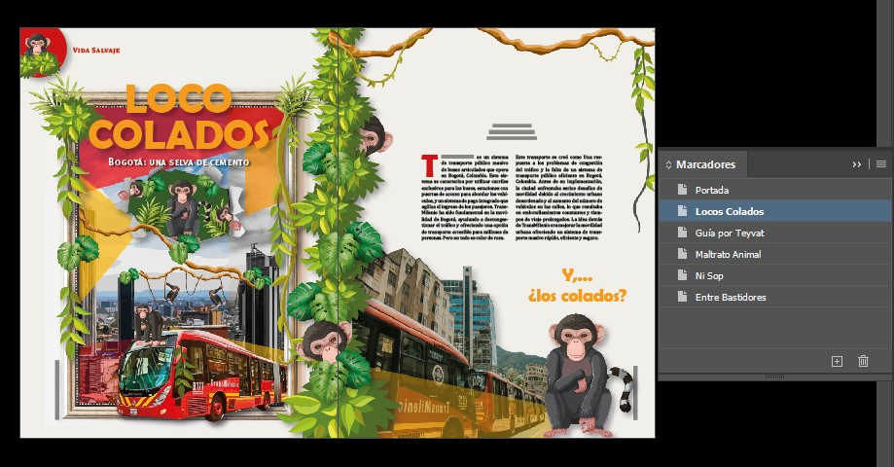Nota. Ventana “Marcadores” de la aplicación de autoedición, en la cual se observa el índice del documento. En la aplicación de autoedición, la ventana sirve para encontrar fácilmente las páginas o secciones del documento.  Castro, M. (2024). Revista UNIón N° 6. Proyecto de Comunicación Transmedia  de las materias de Diseño Digital 2 y Diseño Editorial del programa  de Diseño Visual de la UCompensar.  INTERACTIVIDAD | Transiciones de página  Esta ventana permite asignar a los documentos efectos de transición a la acción de pasar de una página a otra. Las transiciones dan variedad a esta operación, incentivando al observador a mantener la atención en la presentación.  Figura 2  Ventana Transiciones  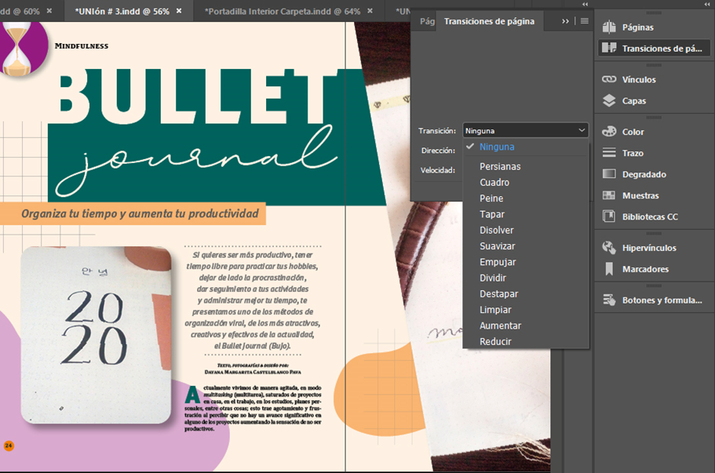Nota. Ventana “Transiciones” de página de la aplicación de autoedición, en la cual se observan las opciones disponibles para ello. En la aplicación de autoedición, la ventana sirve para generar efectos a la acción de pasar de una página a otra.  Castro, M. (2021). Revista UNIón. Proyecto de Comunicación Transmedia de las materias de Diseño Digital 2 y Diseño Editorial del programa de Diseño Visual  de la UCompensar.  TRANSMEDIA | Publish Online  La migración de los contenidos e información de los medios impresos masivos a la red mundial de computadores es ya un hecho. Los tradicionales periódicos y las icónicas revistas publicadas a lo largo y ancho del planeta tienen más usuarios y lectores en la red, que en el impreso. De igual forma, la interactividad y los lenguajes transmedia, ya son un estándar en la difusión informativa. Además de inmediatez, el lector actual consulta diferentes medios y plataformas, en diferentes formatos, lo que le permite contrastar la información y tener una visión más amplia del acontecer mundial.  Las aplicaciones actuales de autoedición tienen la opción de exportar el archivo final de un proyecto al lenguaje HTML. Este permite visualizar todas las opciones de interactividad y de multimedia que ofrece la aplicación. El usuario puede visualizar el archivo en diferentes soportes sin abrir la aplicación de diseño o el lector de PDF (Acrobat).  Figura 3  Publish Online  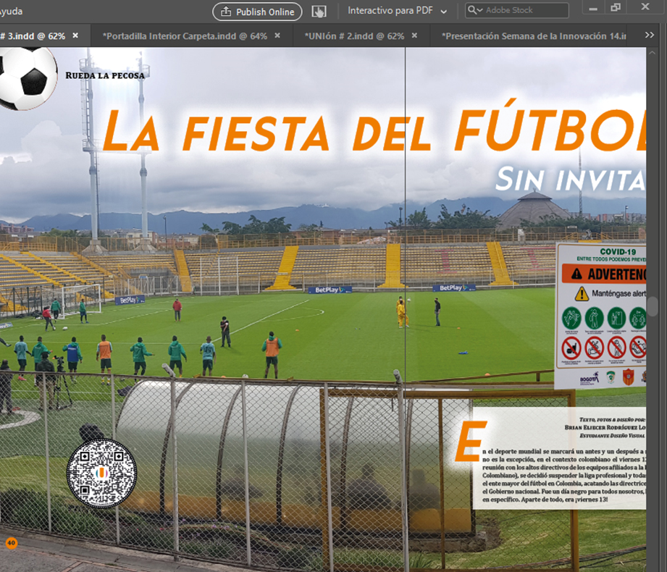  Nota. El botón “publish online”, en la parte superior de la aplicación de autoedición, permite acceder a la ventana de exportación del archivo al lenguaje HTML.  Castro, M. (2021). Revista UNIón. Proyecto de Comunicación Transmedia de las materias de Diseño Digital 2 y Diseño Editorial del programa de Diseño Visual  de la UCompensar.  TRANSMEDIA | Hipervínculos  Esta opción permite al usuario acceder a la información de la página web publicada en el archivo haciendo clic en esta. La opción está disponible tanto para el PDF interactivo, como para la publicación en línea.  Figura 4  Hipervínculos  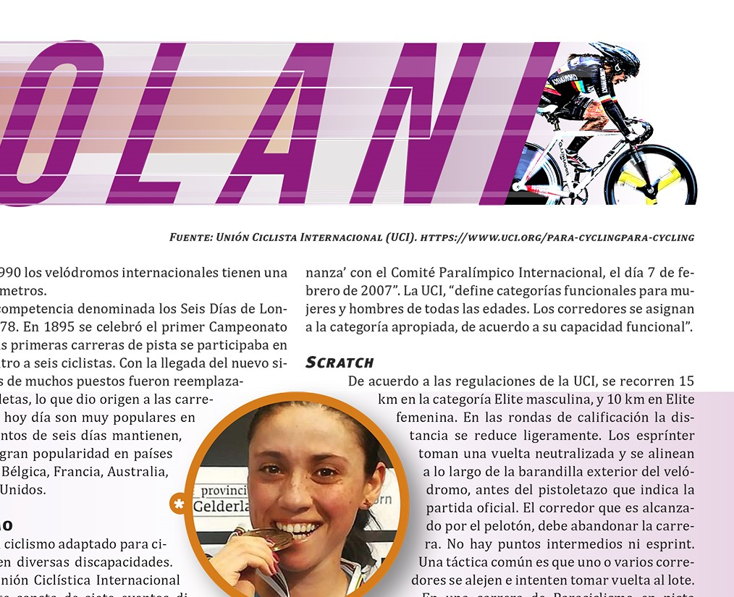Nota. Al hacer clic en la dirección, el usuario accede a la página web.  Castro, M. (2021). Revista UNIón. Proyecto de Comunicación Transmedia de las materias de Diseño Digital 2 y Diseño Editorial del programa de Diseño Visual  de la UCompensar.  TRANSMEDIA | Botones  La ventana “Botones” permite dar interactividad a los objetos, cajas de texto o imágenes. Dentro de las acciones que se pueden asignar al botón están las de ir a otra página, llevar a una URL, abrir un archivo, imprimir un formulario, entre otras. La opción está disponible tanto para el PDF interactivo, como para la publicación en línea.  Figura 5  Botones  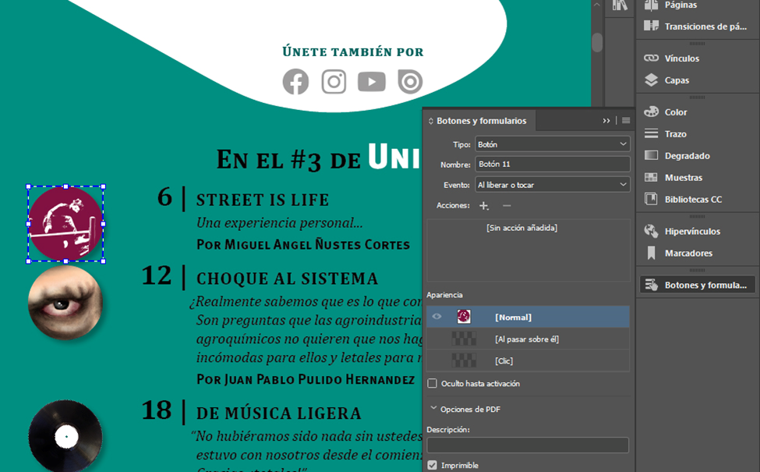Nota. Esta es la ventana “Botones y formularios” de la aplicación de autoedición, en la cual se observan las opciones disponibles al momento de crear un botón. La ventana permite asignar acciones al objeto seleccionado, dependiendo del evento que el usuario vaya a desarrollar.  Castro, M. (2021). Revista UNIón. Proyecto de Comunicación Transmedia de las materias de Diseño Digital 2 y Diseño Editorial del programa de Diseño Visual  de la UCompensar.  TRANSMEDIA | Animación  El movimiento hace parte de las opciones que ofrece el programa de autoedición. Al pasar la página, los objetos que hacen parte del diseño de la página aparecen o se desplazan desde diferentes partes del lienzo. Gracias a las opciones interactivas de la aplicación, es posible realizar animaciones básicas en todos los elementos bimedia que componen el archivo del programa de autoedición. Con estas opciones, se enfatiza en determinados elementos de la página o se puede atraer el ojo del lector a partes importantes de la información.  Figura 6A  Artículo impreso  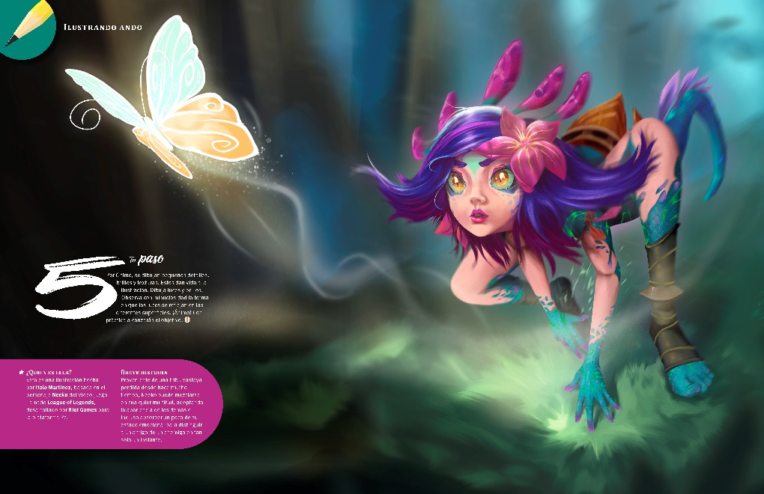Nota. Doble página de la versión impresa del artículo.  Castro, M. (2021). Revista UNIón. Proyecto de Comunicación Transmedia de las materias de Diseño Digital 2 y Diseño Editorial del programa de Diseño Visual  de la UCompensar.  Figura 6B  Artículo multimedia  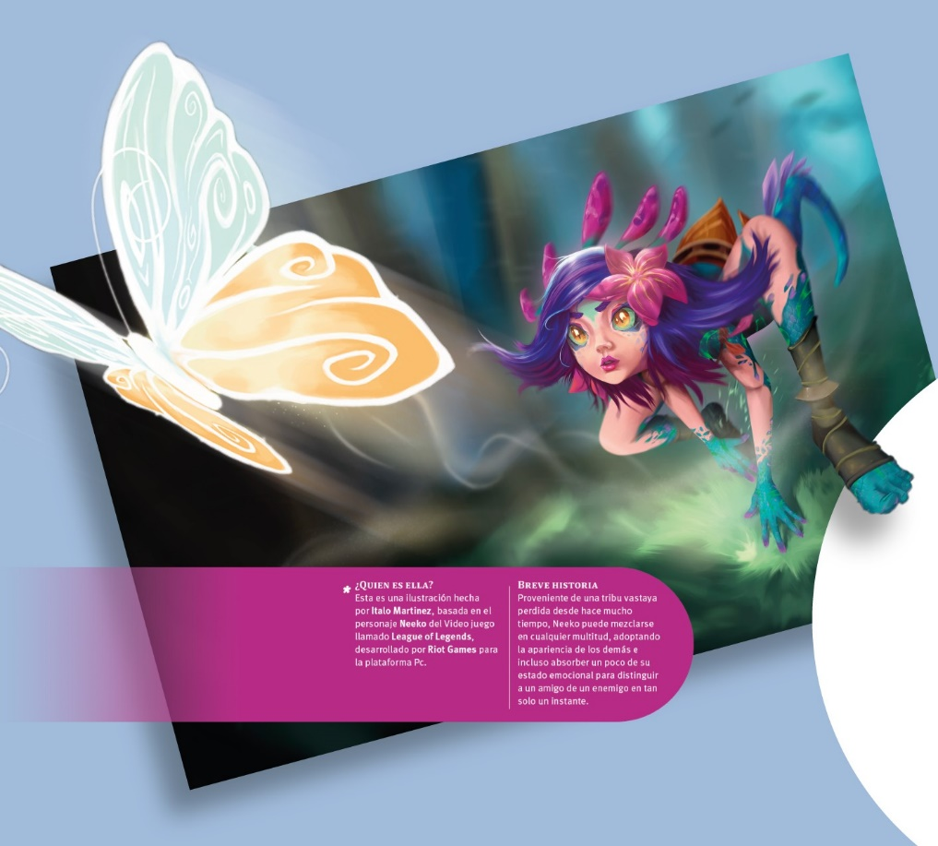Nota. En la aplicación de autoedición, cada elemento o vínculo se puede animar. La ventana “Animación” ofrece gran cantidad de opciones al diseñador, como el tipo de movimiento, su duración y la fusión del elemento con el fondo.  Castro, M. (2021). Revista UNIón. Proyecto de Comunicación Transmedia de las materias de Diseño Digital 2 y Diseño Editorial del programa de Diseño Visual  de la UCompensar.  TRANSMEDIA | Medio  Siguiendo el mismo procedimiento para colocar imágenes, el usuario de la aplicación de autoedición puede importar videos. La opción Publish Online posibilita la reproducción de estos en cualquier soporte. Además de archivos de video de diferentes formatos, el usuario puede colocar archivos de sonido, los cuales se pueden activar con las opciones predeterminadas de la aplicación o mediante la adición de botones al archivo.  Figura 7  Transmedia  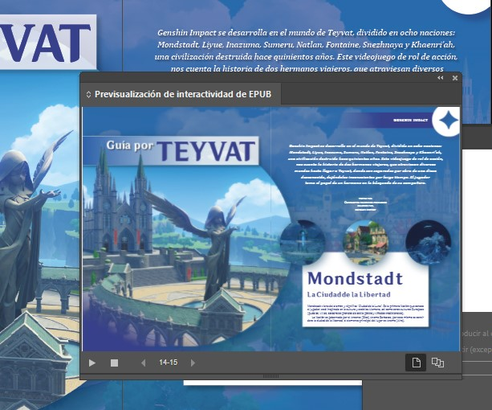Nota. La aplicación de autoedición permite colocar archivos en formatos MP3 y MP4. Gracias a la opción Publish Online, los archivos se pueden abrir en la Internet y reproducirse en cualquier soporte.  Castro, M. (2024). Revista UNIón. Edición N° 6. Proyecto de Comunicación Transmedia de las materias de Diseño Digital 2 y Diseño Editorial  del programa de Diseño Visual de la UCompensar.  Referencias bibliográficas  Dansky. (19 de febrero de 2018). Comience con 10 consejos para principiantes de InDesign [ Video]. YouTube. https://youtu.be/mVW8AF2TMnw?si=znN6yE_SPFRu0tMV  Giralt, A. (2015). Diseño y autoedición Adobe InDesign CS6. https://elibro-net.ucompensar.basesdedatosezproxy.com/es/ereader/ucompensar/49403?page=1  Pérez Rodríguez, M. D. (Coord.). (2012). InDesign CS5 (1ª ed.). Editorial ICB. https://elibro-net.ucompensar.basesdedatosezproxy.com/es/ereader/ucompensar/225268?page=1
  Recurso N 1  Asocie el contenido relacionado con la temática descrita en el syllabus y que no haya sido desarrollado con anterioridad; deben ser recursos de propiedad intelectual del autor.  Pueden ser infografías, presentaciones, Powtoon, video animados, videotutorial, Cómic, etc.  Consulte la bolsa de recursos educativos digitales, RED  Lista de recursos por curso.xlsx | Título del recurso
   | Transferencia
   | Descripción del recurso
  Infografía plana:
  Descripción gráfica de los dos tipos de archivos disponibles para “transmedializar” el contenido en la aplicación de autoedición.
   | Tipo de recurso
   | Infografía plana
  URL del insumo en onedrive | Formato Infografías Transferencia.docx  Transferencia Color.jpg

Actividad 5. Actividad tipo cuestionario
ACTIVIDAD 3
Tipo Cuestionario
Nombre del cuestionario  Designe el nombre llamativo a la actividad. | Cuestionario de la etapa de transferencia
Contenidos temáticos que se abordarán en la actividad | Etapa 3:  Transferencia  Para evidenciar las competencias adquiridas, se desarrollan los siguientes proyectos:  • En el primer momento evaluativo se evalúa la recopilación de los insumos bimedia (textos e imágenes), necesarios para la realización de los artículos.  • En el segundo momento evaluativo se evalúa la realización del material de apoyo gráfico a los artículos (fotografías, infografías, ilustraciones). Igualmente, se comprueba la diagramación y montaje de los diferentes artículos de la pieza editorial.  • En el tercer momento evaluativo se evalúa la socialización del proyecto a la comunidad universitaria. De esta evaluación hace parte la pieza editorial impresa, su correspondiente archivo digital y su correspondiente archivo de imposición (InBookLet).
Agregar Criterio de realización  Se toma del syllabus  y  Descripción de la actividad  Describa de forma específica qué debe hacer el estudiante antes, durante y después del realizar cuestionario.  Tenga presente que, de no cumplir con las instrucciones descritas, se devolverá para reescritura. | Bienvenidos al cuestionario de la etapa de transferencia  Este es un espacio para que validen los conocimientos adquiridos durante esta etapa. Tómense su tiempo para responder a unas sencillas preguntas.  Para alcanzar el éxito en la actividad, tengan en cuenta las lecturas sugeridas.  El criterio que tendrá en cuenta el docente para calificar la actividad:  Cr5: publicar en línea las versiones digitales del proyecto para permitir la visualización de este en los diferentes soportes medios y plataformas que acceden a la red mundial de computadores.
RECURSOS BIBLIOGRÁFICOS DE CONSULTA
Seleccione y relacione material bibliográfico del CRAI bases de datos de la universidad, bases de datos libres, Open Access, con licencia Creative Commons o Dominio Público, que el estudiante debe consultar para desarrollar la actividad en formato APA 7A Ed.
(No relacione blog, páginas web, videos de YouTube, ni libros escaneados o con copyright, libros o artículos para adquirir con pago, páginas con opción de consulta para ingresar con datos personales)
Recursos bibliográficos obligatorios  Coloque las referencias bibliográficas que deben consultar obligatoriamente los estudiantes para desarrollar esta esta actividad. (Mínimo 2) | Giralt, A. (2015). Diseño y autoedición Adobe InDesign CS6. https://elibro-net.ucompensar.basesdedatosezproxy.com/es/ereader/ucompensar/49403?page=1  Pérez Rodríguez, M. D. (Coord.). (2012). InDesign CS5 (1ª ed.). Editorial ICB. https://elibro-net.ucompensar.basesdedatosezproxy.com/es/ereader/ucompensar/225268?page=1
Recursos bibliográficos complementarios.  Coloque referencias bibliográficas complementarias (opcionales) para que el estudiante profundice de manera autónoma en las temáticas. (Mínimo 2) | Dansky. (19 de febrero 2018). Comience con 10 consejos para principiantes de InDesign [Video]. YouTube. https://youtu.be/mVW8AF2TMnw?si=znN6yE_SPFRu0tMV
URL del recurso en onedrive | Cuestionario - Transferencia.docx

Actividad 6 tipo tarea o foro
ACTIVIDAD 6
Tipo Tarea o Foro
Nombre de la actividad  Designe un nombre llamativo de la actividad a realizar. |  | PUBLICACIÓN EN LÍNEA
Tipo de actividad
  Foro
  Tarea | X
Contenidos temáticos que se abordarán en la actividad  Se toman del syllabus |  | Etapa 3:  Transferencia  Transmedia:  • Publicaciones digitales.  Interactividad:  • Opciones multimediales.  • Sonido y video.  • Animación.  Publicación en línea:  • Opciones de publicación para el archivo digital en internet.
Agregar Criterio de realización  Se toma del syllabus  y  Descripción de la actividad  Describa el procedimiento (instrucciones paso a paso) que debe desarrollar el estudiante para llevar a cabo la actividad propuesta. Esta actividad puede ser de construcción de conocimiento colaborativo.  Tenga presente que, de no cumplir con las instrucciones descritas, se devolverá para reescritura. |  | Bienvenido a la etapa de transferencia:  El criterio que tendrá en cuenta el docente para calificar el proyecto es:  CR 5: publicar las versiones digitales en línea (online) para ver el proyecto de clase en los diferentes soportes, medios y plataformas que acceden a la red mundial de computadores.  Descripción de la actividad:  Actualmente, la transmisión de información se realiza por diferentes medios (radio, televisión, web), soportes (portátil, celular, tabletas) y plataformas (redes sociales, aplicaciones). Durante la presente etapa se conocerán las diferentes opciones de “transmedializar” el catálogo.  Como metodología activa, el proyecto de clase se fundamenta en el Aprendizaje Basado en Proyectos (ABP).  Paso a paso para la creación y entrega de un catálogo en línea  1. Creación del PDF interactivo  - Utilizar las siguientes interactividades:  - Marcadores:  - Asegúrense de incluir marcadores para facilitar la navegación dentro del PDF.  - Hipervínculos:  - Añadan hipervínculos para enlazar a sitios web externos o a diferentes partes del documento.  - Transición de páginas:  - Configuren las transiciones de páginas para mejorar la experiencia del usuario.  - Botones:  - Incluyan botones interactivos para navegar, reproducir medios o realizar otras acciones.  - Exportación del archivo:  - Ir a Menú > Archivo > Exportar.  - En el cuadro de diálogo que aparece, seleccionar PDF Interactivo en el tipo de archivo.  2. Publicación en Línea (Publish Online)  - Grabación alternativa:  - Si la aplicación no permite generar el Publish Online, realizar una grabación de pantalla utilizando el celular.  - Asegúrense de grabar todas las interactividades del archivo.  - Utilizar las opciones interactivas que ofrece la aplicación:  - Animación:  - Incluyan animaciones para enriquecer la presentación del catálogo.  - Botones:  - Asegúrense de que los botones interactivos estén funcionales y bien posicionados.  - Carrusel:  - Si tienen un carrusel de imágenes o productos, verificar que funcionen correctamente.  - Video:  - Colocar videos que complementen el contenido del catálogo.  - Sonido:  - Incluyan archivos de sonido para mejorar la experiencia del usuario.  - Generación de la publicación en línea:  - Ir a Menú > Archivo > Publish Online.  - Sigan los pasos de la ventana “Diálogo” para publicar el archivo en línea.  - Guarden y copien el enlace generado para su entrega.  3. Revisión y ajustes  - Verificación del PDF interactivo:  - Revisar el PDF interactivo para asegurar que todos los marcadores, hipervínculos, transiciones de página y botones funcionen correctamente.  - Revisión de la publicación en línea:  - Verificar que el enlace generado funcione y que todas las interactividades se visualicen correctamente.  - Revisión de la grabación:  - Si la opción de Publish Online no está activa en la aplicación, graben las interactividades con el celular.  - Si graban la interactividad, revisen el video para asegurar que todas las interacciones estén bien capturadas.  4. Entrega del proyecto  - Entrega del PDF interactivo:  - Asegúrense de adjuntar el archivo PDF interactivo en la plataforma de entrega.  - Entrega del enlace o grabación:  - Incluyan el enlace de Publish Online en la entrega.  - Si realizan una grabación, asegúrense de adjuntar el video junto con el PDF interactivo.
Entregable  Describa las características que debe poseer el producto que entregará el estudiante. Las características que tendrá el entregable debe tener relación con lo que se menciona en la rúbrica de evaluación. |  | CATÁLOGO EN LÍNEA  La entrega se compone de dos archivos. Un PDF interactivo, y el enlace de la versión en línea o, si no es posible generarla, una grabación que evidencie las interactividades del archivo.  ENTREGA | Características:  1. PDF interactivo  • Menú / Archivo / Exportar.  • En Tipo / PDF interactivo.  Incluir:  • Marcadores.  • Hipervínculos.  • Transición de páginas.  • Botones.  2. PUBLICACIÓN EN LÍNEA | Características:  Enlace:  • Menú / Archivo / Publish Online.  • Sigan los pasos de la ventana de “Diálogo”.  Grabación:  • Si la aplicación no genera el Publish Online, graben con su celular todas las interactividades del archivo.  Incluir:  • Animaciones.  • Botones.  • Carrusel.  • Video.  • Sonido.
Criterios de Participación  Únicamente para foro, tener en cuenta rubricas:  - TIGRE  - Gunawardena  - Normas de Netiqueta o personalizados. |  | Diligencie únicamente para actividades tipo foro.
RECURSOS BIBLIOGRÁFICOS DE CONSULTA
Seleccione y relacione material bibliográfico del CRAI bases de datos de la universidad, bases de datos libres, Open Access, con licencia Creative Commons o Dominio Público, que el estudiante debe consultar para desarrollar la actividad en formato APA 7A Ed.
(No relacione blog, páginas web, videos de YouTube, ni libros escaneados o con copyright, libros o artículos para adquirir con pago, páginas con opción de consulta para ingresar con datos personales)
Recursos bibliográficos obligatorios Coloque las referencias bibliográficas de revisión básica que deben consultar obligatoriamente los estudiantes para desarrollar esta esta actividad. (Mínimo 2) |  | Giralt, A. (2015). Diseño y autoedición Adobe InDesign CS6. https://elibro-net.ucompensar.basesdedatosezproxy.com/es/ereader/ucompensar/49403?page=1  Pérez Rodríguez, M. D. (Coord.). (2012). InDesign CS5 (1ª ed.). Editorial ICB. https://elibro-net.ucompensar.basesdedatosezproxy.com/es/ereader/ucompensar/225268?page=1
Recursos bibliográficos complementarios.  Coloque referencias bibliográficas complementarias para que el estudiante profundice de manera autónoma en las temáticas. (Mínimo 2) |  | Adobe. (29 de abril de 2022). Creación de botones. [Video]. YouTube. https://helpx.adobe.com/la/indesign/using/exporting-publishing-pdf.html  Adobe. (8 de abril 2022). Crear documentos interactivos para PDF. https://helpx.adobe.com/la/indesign/using/dynamic-pdf-documents.html  Adobe. (3 de mayo de2021). Creación de marcadores para PDF. https://helpx.adobe.com/la/indesign/using/bookmarks.html  Adobe. (3de mayo de 2021). Flujo de trabajo de formularios. https://helpx.adobe.com/la/indesign/using/forms.html  Adobe. (3 de mayo de 2021). Animación de un documento mediante ajustes preestablecidos de movimiento. https://helpx.adobe.com/la/indesign/using/animation.html  Bacánika. (8 de mayo de 2019). Tutorial: diseño de proyectos editoriales en InDesign. https://www.bacanika.com/seccion-diseno/tutorial-indesign.html  Dansky. (19 de febrero de 2018). Comience con 10 consejos para principiantes de InDesign [Video]. YouTube. https://www.youtube.com/watch?v=oBzh7vI23D0  Salva Cerdá. (22 de octubre de 2022). INDESIGN CC 2021. ¡NOVEDADES! https://www.rayitasazules.com/indesign-cc-2021-novedades/
Rúbrica de evaluación
Construya la rúbrica de evaluación con mínimo 5 criterios en los que evalúe fondo y forma según el tipo de entregable y que sea evidente la evaluación del criterio de realización. Puede ser de forma cualitativa o cuantitativa. Recuerde incluir un criterio que evalúe las normas apa 7ma edición.
 | ESCALA
CRITERIO | 0 | 1 | 2 | 3 | 4 | 5
Publicar en línea las versiones digitales del proyecto, con el fin de permitir su visualización en los diferentes soportes medios y plataformas que dan acceso a la red mundial de computadores. | No entregó o no realizó el proyecto. | No utiliza la aplicación de autoedición, ni aplica los conceptos de diseño y comunicación en el desarrollo del proyecto. | Utiliza de forma deficiente las opciones que ofrece la aplicación de autoedición, y aplica de forma insuficiente los conceptos de diseño y comunicación en el desarrollo del proyecto. | Aunque utiliza el programa de autoedición, aplicando los conceptos del diseño y la comunicación, faltan algunos elementos vitales para la finalización total del proyecto. | Utiliza el programa de autoedición en el desarrollo del proyecto, aplicando los conceptos del diseño y la comunicación. | Supera las exigencias técnicas del proyecto, y propone mejoras originales y creativas.
Aplica transiciones de página y marcadores al archivo digital, visibles cuando se genera un PDF Interactivo. | No hizo entrega del proyecto. | No aplica transiciones de página ni marcadores al archivo digital que ofrece la herramienta al generar un PDF interactivo. | Aplica de forma deficiente transiciones de página y marcadores al archivo digital que ofrece la herramienta al generar un PDF interactivo. | Aplica transiciones de página y marcadores al archivo digital que ofrece la herramienta al generar un PDF interactivo, pero faltan algunos elementos vitales para la finalización total del proyecto. | Aplica transiciones de página y marcadores al archivo digital que ofrece la herramienta al generar un PDF interactivo. | Supera las exigencias técnicas del proyecto, y propone mejoras originales y creativas.
Aplica botones al archivo digital, visibles cuando se genera un PDF Interactivo. | No hizo entrega del proyecto. | No aplica botones al archivo digital que ofrece la herramienta al generar un PDF interactivo. | Aplica de forma deficiente las opciones que ofrece la ventana “Botones” al archivo digital disponibles en la herramienta de autoedición al generar un PDF interactivo. | Aplica las opciones que ofrece la ventana “Botones” al archivo digital disponibles en la herramienta de autoedición al generar un PDF interactivo, pero faltan algunos elementos vitales para la finalización total del proyecto. | Aplica las opciones que ofrece la ventana “Botones” al archivo digital disponibles en la herramienta de autoedición al generar un PDF interactivo. | Supera las exigencias técnicas del proyecto, y propone mejoras originales y creativas.
Coloca videos y sonido en el archivo digital, visibles al generar una publicación en línea. | No hizo entrega del proyecto. | No utiliza las opciones de colocar videos ni sonido en el archivo digital que ofrece la aplicación de autoedición al generar un PDF interactivo. | Aplica de forma deficiente las opciones de colocar videos y sonido en el archivo digital que ofrece la aplicación de autoedición al generar un PDF interactivo. | Aplica las opciones de colocar videos y sonido en el archivo digital que ofrece la aplicación de autoedición al generar un PDF interactivo, pero faltan algunos elementos vitales para la finalización total del proyecto. | Aplica las opciones de colocar videos y sonido en el archivo digital que ofrece la aplicación de autoedición al generar un PDF interactivo. | Supera sobradamente las exigencias técnicas del proyecto, y propone mejoras originales y creativas.
Anima formas, objetos e imágenes en el archivo digital, visibles al generar una publicación Online. | No hizo entrega del proyecto. | No utiliza las opciones de animación de formas, objetos e imágenes que ofrece la aplicación de autoedición al generar la publicación en línea. | Aplica de forma deficiente las opciones de animación de formas, objetos e imágenes que ofrece la aplicación de autoedición al generar la publicación en línea. | Aplica las opciones de animación de formas, objetos e imágenes que ofrece la aplicación de autoedición al generar la publicación en línea, pero faltan algunos elementos vitales para la finalización total del proyecto. | Aplica las opciones de animación de formas, objetos e imágenes que ofrece la aplicación de autoedición al generar la publicación en línea. | Supera las exigencias técnicas del proyecto, y propone mejoras originales y creativas.
Crea carruseles animados utilizando diferentes imágenes, aprovechando las opciones de la ventana “Temporizador” que ofrece la herramienta al generar la publicación en línea. | No hizo entrega del proyecto. | No crea carruseles animados ni utiliza las opciones que ofrece la aplicación de autoedición al generar la publicación en línea. | Crea de forma deficiente los carruseles animados con las opciones que ofrece la aplicación de autoedición al generar la publicación en línea. | Crea carruseles animados con las opciones que ofrece la aplicación de autoedición al generar la publicación en línea, pero faltan algunos elementos vitales para la finalización total del proyecto. | Crea carruseles animados con las opciones que ofrece la aplicación de autoedición al generar la publicación en línea. | Supera las exigencias técnicas del proyecto, y propone mejoras originales y creativas.

Actividad de autoevaluación
ACTIVIDAD DE AUTOEVALUACIÓN
Descripción de la actividad  Describa el procedimiento (instrucciones paso a paso) que debe desarrollar el estudiante para llevar a cabo la actividad propuesta. | Cordial saludo estimados estudiantes  Hemos llegado al final de este recorrido que ha tenido muchos aprendizajes como resultados positivos. Más que un final es la oportunidad de convocarlos a seguir profundizando en los temas vistos y que quedaron planteados.  Como es el cierre de esta asignatura es necesario su autovaloración, que debe darse de manera consciente y responsable de acuerdo con sus aprendizajes y sus acciones durante el curso.

Actividad de coevaluación
ACTIVIDAD DE COEVALUACIÓN
Descripción de la actividad  Describa el procedimiento (instrucciones paso a paso) que debe desarrollar el estudiante para llevar a cabo la actividad propuesta. | (no modificar)  Cordial saludo estimados estudiantes:  Realicen la siguiente actividad para valorar los aportes de sus compañeros en los trabajos en grupo.  Recuerden descargar y diligenciar el instrumento de coevaluación y participar activamente en la actividad.

Evaluación del curso
EVALUACIÓN DEL CURSO
Descripción de la actividad  Describa el procedimiento (instrucciones paso a paso) que debe desarrollar el estudiante para llevar a cabo la actividad propuesta. | (no modificar)  Cordial saludo estimados estudiantes:  Es momento de evaluar el curso; por lo tanto, ponemos a su disposición el siguiente formulario que nos ayudará a evidenciar aspectos que debemos mejorar y cómo reforzar aquellos en los que estamos bien.  Agradecemos de antemano su opinión.

Especificar si el curso es práctico, teórico - práctica, o es teórico en su totalidad.

